

Original Article

Modern Approaches in Natural Language Processing

Quan Thanh Tho1,2,*

*1URA Research Group, Ho Chi Minh City City University of Technology, Ly Thuong Kiet Street,  
District 10, Ho Chi Minh City, Vietnam*

*2Vietnam National University Ho Chi Minh City, Ho Chi Minh City, Vietnam*

Received 30 May 2020  
Revised 15 November 2020; Accepted 15 January 2021

**Abstract:** .

*Keywords:*.*[1]\**

**1. Introduction**

*Xử lý ngôn ngữ tự nhiên* (Natural Language Processing - NLP) (Guida and Mauri, 1986) là một nhánh của trí tuệ nhân tạo (Artificial Intelligence - AI (Russell and Norvig, 2002), tập trung vào các ứng dụng trên ngôn ngữ của con người. Đây là một trong những chủ đề khó của ngành vì nó liên quan đến việc phải hiểu ý nghĩa ngôn ngữ - một công cụ hoàn hảo của con người dùng để tư duy và giao tiếp. Xử lý ngôn ngữ tự nhiên có thể được hiểu ngắn gọn là khả năng xử lý ngôn ngữ của con người (thường được khái quát là tự nhiên). Từ xử lý (process) trong từ "Xử lý ngôn ngữ tự nhiên" có nghĩa là: "Thay đổi một cái gì đó thành một thứ khác". Trong trường hợp này, từ trên có nghĩa là thay đổi ngôn ngữ của con người thành các biểu diễn mà máy tính có thể hiểu và xử lý. Tuy nhiên, xử lý ngôn ngữ tự nhiên không phải chỉ là chuyển các ký tự trong bảng chữ cái thành chuỗi các bit mà thành các dạng biểu diễn phức tạp hơn tùy theo phương pháp và mục đích ứng dụng. Các ứng dụng nổi bật của xử lý ngôn ngữ tự nhiên gồm có:

* *Phân loại văn bản* (Text Classification TC Soergel, 1985): Đây có thể được coi là một trong những ứng dụng phổ biến nhất của xử lý ngôn ngữ tự nhiên. Trong phân loại văn bản, các từ (nghĩa, mối quan hệ các từ, ngữ cảnh) được sử dụng như là các đặc tính để dùng cho các thuật toán nhằm xác định văn bản thuộc về các lớp khác nhau. Ví dụ: Google sử dụng giải thuật phân loại văn bản để phân loại thư điện tử gửi đến có phải là thư rác hay không.
* *Phân tích cảm xúc* (Sentiment Analysis - SA Stone et al., 1966): Ứng dụng này hướng đến phân tích cảm xúc tác giả của một đoạn văn bản. Đây có thể coi là một bài toán riêng của bài toán phân loại văn bản, trong đó cảm xúc có thể được nhận ra từ sự kết hợp của giọng điệu, sự lựa chọn từ ngữ và phong cách viết. Phân tích cảm xúc được dùng để hiểu sâu sắc hơn về ngữ cảnh của văn bản và áp dụng trong nhiều tình huống khác nhau. Trong thực tế, việc đánh giá cảm xúc thích hay không thích về một sản phẩm tiêu dùng dựa trên hàng ngàn bình luận trên mạng xã hội có thể giúp cải thiện chiến dịch truyền thông của sản phẩm đó.
* *Nhận diện chủ thể* (Entity Recognition - ER Marsh and Perzanowski, 1998): Đây là bài toán xác định và nhận diện thông tin chính (chủ thể) trong văn bản. Một chủ thể có thể là một từ hoặc một chuỗi từ mà liên tục đề cập đến cùng một đối tượng cụ thể. Mỗi chủ thể sẽ được xác định và đưa vào các mục (thể loại) định trước. Ví dụ như "Đại học Bách Khoa TPHCM" có thể được tự động xác định trong một văn bản và được phân loại vào mục "Trường Đại học".
* *Mô hình chủ đề* (Topic Modeling - TM Blei, 2012): Thuật ngữ "chủ đề" có nghĩa là tập các từ "đi cùng với nhau". Những từ này sẽ giúp người đọc hình dung ra một chủ đề cụ thể. Ví dụ như tập các từ *bóng đá*, *sân vận động*, *chạy bộ*, *bơi lội*,... sẽ giúp người đọc liên tưởng đến chủ đề "Thể thao". Nhiệm vụ của ứng dụng này là tự động phát hiện ra các chủ đề có thể có trong một văn bản bằng cách xây dựng các tập từ có liên quan như vậy. Để làm được điều này, hệ thống Mô hình chủ đề cần phải được huấn luyện từ một tập corpus rất lớn để tính toán được xác suất xuất hiện cùng nhau của các chủ đề.
* *Dịch máy* (Machine Translation Madsen, 2009): Dịch máy có thể giúp phiên dịch tự động văn bản từ ngôn ngữ này sang một ngôn ngữ khác. Hiện nay vẫn tồn tại thách thức đối với dịch máy bao gồm như: sự đa dạng về ngôn ngữ, bảng chữ cái và ngữ pháp. Khi đã có một bản dịch máy tự động, chúng ta vẫn có thể gặp khó khăn khi xác định bản dịch có chính xác hay không.
* - *Trả lời tin nhắn tự động* (Chatbot Bradeˇsko and Mladeni´c, 2012):Một hệ thống trả lời tin nhắn tự động có thể hiểu được câu hỏi của khách hàng với những từ ngữ tự nhiên mà không cần sự hỗ trợ từ con người. Hiện nay ứng dụng này đang thu hút nhiều sự chú ý và đang được ứng dụng trong thực tế ở nhiều lĩnh vực khác nhau.
* *Tự động tóm tắt văn bản* (Automatic Summarization Maybury, 1999): Tóm tắt văn bản là nhiệm vụ cô đọng một đoạn văn bản thành phiên bản ngắn hơn, giảm kích thước của văn bản ban đầu đồng thời bảo tồn các yếu tố thông tin chính và ý nghĩa của nội dung. Vì tóm tắt văn bản thủ công là một công việc tốn kém thời gian và thường tốn nhiều công sức, việc tự động hóa tác vụ này đang ngày càng phổ biến.

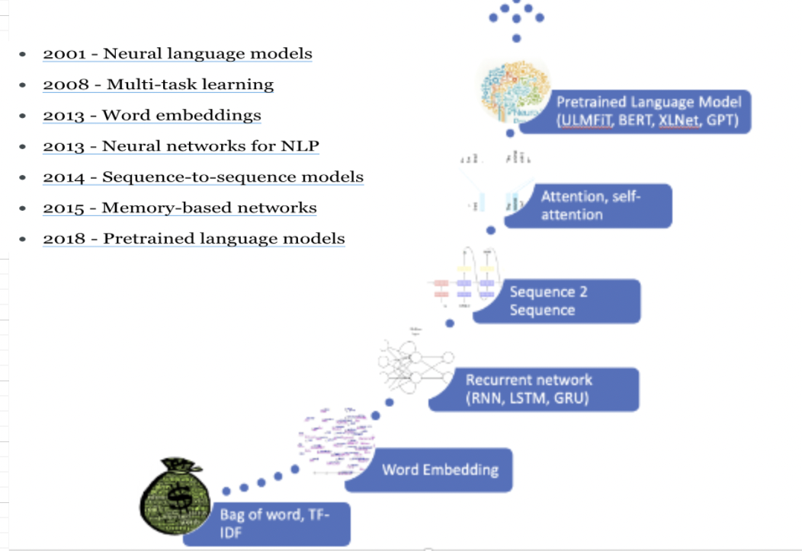

Figure 1. Milestones of DL applications in NLP

Các huớng xử lý NLP cổ điển thường kết hợp phân tích văn phạm và rút trích thông tin trong đó các văn bản thường được biểu diễn thành các vector tf.idf.

Với sự phát triển mạnh mẽ về tài nguyên tính toán từ những năm cuối thế kỷ 20, kỹ thuật học sâu (Deep Learning) đã tìm được cho mình một nguồn năng lượng mạnh mẽ để đóng góp vào nhiều mặt của Khoa học máy tính, bao gồm NLP. Các Milestone quan trọng của các ứng dụng học sâu trong NLP được trình bày ở Figure 1. Trong bài báo tổng quan này, chúng tôi sẽ điểm lại các ứng dụng trên. Trước tiên chúng tôi trình bày các pipelines xử lý dữ liệu trong các ứng dụng NLP, theo hướng cổ điển và áp dụng học sâu. Tiếp theo đó chúng tôi trình bày các phương pháp biểu diễn từ hiện đại. Sau đó, các thành tựu nổi bật của học sâu cho NLP được trình bày, bao gồm sử dụng CNN cho bài toán rút trích đặc trưng trên NLP; các mô hình dựa trên RNN để xử lý sequence data; mô hình sequence to sequence và kỹ thuật attention; transfer learning với các pre-trained language models. Cuối cùng paper concludes với sự thảo luận về một số thành tựu và hướng đi mới nhất của ngành hiện nay.

**2. Pipelines of NLP applications**

**2.1 The classical NLP Pipeline**

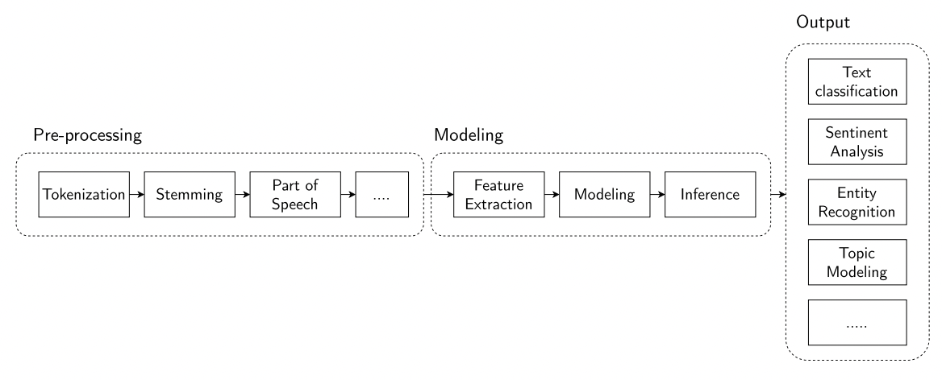

Figure 2. Classical NLP pipeline.

Theo phương pháp cổ điển, các tác vụ xử lý ngôn ngữ tự nhiên gồm có 2 bước chính như mô tả trong Hình 2:

*Tiền xử lý* (Pre-processing): Quá trình xử lý ban đầu văn bản để loại bỏ các thông tin thừa và chuẩn hóa các thông tin về một định dạng chung. Các thao tác tiền xử lý thường gặp bao gồm Tokenization, Stemming, Stop Word Removal và Part-of-Speech (PoS) tagging.

*Mô hình hóa* (Modeling): Đưa ra một mô hình học máy để thực hiện tác vụ mong muốn. Bước này thường bao gồm các thao tác chính:

* *Rút trích đặc trưng*: Trong lĩnh vực học máy, dữ liệu thông thường được biểu diễn dưới dạng đặc trưng (features). Việc rút trích đặc trưng là quá trình hình thành và chọn lọc các đặc trưng quan trọng để biểu diễn dữ liệu đầu vào. Đối với dữ liệu văn bản cho các bài toán NLP, các đặc trưng thường được rút trích là bag-of-words (BOW) [*ref*] hoặc vector tf.idf [*ref*]
* Xây dựng mô hình (Modelling): Mô hình là kết quả của việc áp dụng giải thuật học máy đối với dữ liệu đầu vào. Tùy vào mục đích của bài toán NLP mà ta sẽ lựa chọn giải thuật học máy phù hợp. Các kỹ thuật học máy thường dùng cho các bài toán NLP cổ điển bao gồm cả kỹ thuật supervised learning như SVM [ref], NB Classifier [ref], MLP [ref] hoặc kỹ thuật unsupervised learning như clustering [ref] hoặc LDA [ref]
* *Suy diễn* (Inference): Dùng mô hình xây dựng được để áp dụng vào các dữ liệu mới.

**2.2 The Deep Learning-based NLP Pipeline**

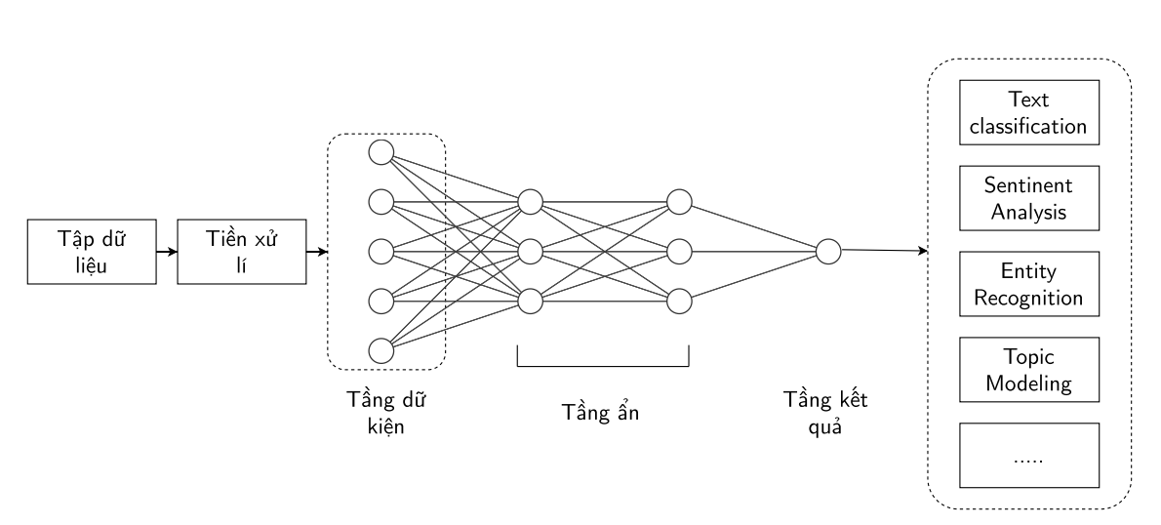

Figure 3. DL-based NLP pipeline

Với sự trỗi dậy gần đây của các mô hình học sâu, các hướng tiếp cận cổ điển của việc xử lý ngôn ngữ tự nhiên đã dần được thay thế bằng các mô hình học sâu. Hiện nay đã có rất nhiều mô hình học sâu cùng các kĩ thuật phức tạp được đề ra nhằm để giải quyết các bài toán khác nhau, nhưng về căn bản thì việc sử dụng mô hình học sâu để giải quyết một bài toán xử lí ngôn ngữ tự nhiên có thể được mô tả như Figure 3.

Có thể thấy, để giải quyết một bài toán xử lí ngôn ngữ tự nhiên bằng kiến trúc mạng học sâu thì cần thực hiên một số bước cơ bản như sau:

* Cũng như mô hình cổ điển, dữ liệu được dùng để huấn luyện cần phải qua bước tiền xử lý như tokenization, biến đổi từ về dạng gốc, từ vựng hóa, loại bỏ các từ dừng...
* Một đặc điểm quan trọng của các kiến trúc học sâu là việc biểu diễn dữ liệu đầu vào. Khác với các kiến trúc cổ điển thường chỉ biểu diễn dữ liệu ở mức toàn văn bản, các kiến trúc học sâu sẽ biểu diễn các đơn vị từ và chữ cái thành các vector được embed với nhiều thông tin ngữ nghĩa. Việc này sẽ được tiến hành bởi tầng embedding trên kiến trúc mạng.
* Phần chính của hệ thống sẽ là một kiến trúc học sâu. Tùy thuộc vào bài toán cụ thể mà ta sẽ có kiến trúc học sâu phù hợp. Một số kiến trúc học sâu phổ biến cho các bài toán NLP sẽ được mô tả trong các phần sau.

**3. Mô hình biểu diễn từ**

Vào năm 2008, nhóm nghiên cứu xử lý ngôn ngữ tự nhiên gồm giáo sư Christopher Manning và những nhà nghiên cứu khác đã viết tác phẩm mang tên “*Mở đầu về trích xuất thông tin*” (Introduction to Information Retrieval) (Manning et al., 2008) giải thích về những kỹ thuật khai thác thông tin từ các nguồn dữ liệu, đặc biệt là dữ liệu dạng text. Có thể dùng thuật ngữ trích xuất thông tin và trích xuất feature thay cho nhau. Dưới đây là 2 phương pháp cơ bản để trích xuất đặc trưng được mô tả trong quyển sách nổi tiếng trên:

* Vector hóa bằng kỹ thuật đếm (Count-Vectorization - (Bag-of-words) (BOW) (Z. S. Harris, 1954)
* - Sử dụng trọng số TF-IDF (Term Frequency - Inverse Document Frequency) (Leskovec et al., 2014).

Các phương pháp này, đặc biệt là TF-IDF, tỏ ra hiệu quả trong việc xác định độ quan trọng của từ trong văn bản. Tuy nhiên các phương pháp này không thể thể hiện tầm quan trọng của vị trí từ trong văn bản, ngữ nghĩa, sự tương quan giữa các từ trong các văn bản khác nhau.

*Nhúng từ* (word embedding) là một trong những là kĩ thuật được sử dụng trong xử lý ngôn ngữ tự nhiên nhằm số hoá một từ ở dạng văn bản mà con người hiểu, sang dạng cho phép máy tính có thể tính toán và xử lý được. Sự ra đời của kỹ thuật nhúng từ bắt nguồn từ nhu cầu muốn giảm chiều biểu diễn cho từng từ trong khi làm việc với chúng. Người nghiên cứu đóng góp cho công trình này là Yoshua Bengio, thông qua bài báo “Mô hình nơ-ron ngôn ngữ mang tính xác suất” (Neural Probabilistic Language Models) (Bengio et al., 2001) của ông vào năm 2000. Kỹ thuật nhúng từ được sử dụng rộng rãi và phổ biến trong những dự án xử lý ngôn ngữ tự nhiên không chỉ vì khả năng biểu diễn văn bản dưới dạng số, mà kĩ thuật này còn cho phép nhúng (embedding) ngữ nghĩa của từ trong văn bản vào định dạng số mà máy tính có thể hiểu và xử lý hiệu quả.

Từ khi khái niệm nhúng từ ra đời, đã có rất nhiều giải thuật được trình bày như word2vec (Mikolov et al., 2013), GloVe (Pennington et al., 2014), fastText(ref) ELMO (Peters et al., 2018), BERT (Devlin et al., 2019).

Tuy nhiên một giải thuật nhúng từ cần phải thoả mãn 2 yêu cầu dưới đây:

* Tồn tại một và chỉ một cách biểu diễn cho một từ. Nghĩa là hai từ khác nhau sẽ được số hoá thành hai dạng biểu diễn khác nhau.
* -Hai từ có ngữ nghĩa tương tự nhau, khoảng cách cũng sẽ gần nhau sau khi được biểu diễn sang không gian mới.

**3.1 Biểu diễn từ bằng one-hot vector**

Trước khi kỹ thuật nhúng từ ra đời, kĩ thuật được sử dụng phổ biến để số hoá một từ là sử dụng one-hot vector. Kĩ thuật này được áp dụng trong các mô hình học máy cổ điển trong giai đoạn tiền xử lý, nhằm biến đổi những dữ diệu dạng categorical sang numerical, từ đó giúp máy tính có thể tính toán và xử lý được hiệu quả hơn. One-hot vector là một vector chứa dữ liệu nhị phân (0 và 1), tuy nhiên chỉ có một chiều trong vector được kích hoạt mang giá trị 1, toàn bộ những chiều còn lại đều mang giá trị 0. One-hot encoding là kĩ thuật biểu diễn một tập các giá trị rời rạc sang một tập one-hot vector. Xét tập hợp một số trường Đại học ở Việt Nam bao gồm Đại học Bác Khoa (HCMUT), Đại học Khoa học Tự nhiên (US), Đại học Khoa học Xã hội và Nhân văn (USSH), Đại học Quốc tế (IU), Đại học Công nghệ Thông tin (UIT). Sử dụng kĩ thuật one-hot vector, chúng ta có thể biểu diễn giá trị HCMUT bằng một vector trong Hình 4.

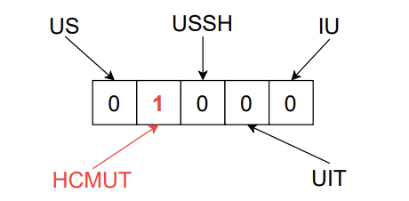

Figure 4 - Representation of “HCMUT” as one-hot vector.

Dựa vào kĩ thuật one-hot encoding có thể biểu diễn bất kì từ nào sang dạng số mà máy tính có thể xử lý. Rất nhiều mô hình xử lý ngôn ngữ tự nhiên và học máy đã sử dụng kĩ thuật này và mang lại hiệu quả khả quan, đặc biệt khi số lượng từ trong từ điển tương đối nhỏ. Tuy kĩ thuật này đã đảm bảo được yêu cầu biểu diễn hai từ khác nhau với hai vector khác nhau, nó vẫn mang nhiều khuyết điểm cần được cải tiến:

- Giới hạn khả năng tính toán của máy tính: Hầu hết các chiều của one-hot vector mang giá trị 0, và nhiều mô hình học máy không làm việc hiệu quả trên vector có số chiều lớn (high dimensional vector) và “thưa” (sparse vector).

- Với kĩ thuật one-hot encoding, mỗi từ được biểu diễn thành một vector riêng lẻ, và khoảng cách giữa các vector đều bằng nhau và bằng sqrt(2). Do đó, các vector này chưa thể hiện sự khác nhau về ngữ nghĩa giữa các từ.

Proof: Proven in **Appendix A**.

**3.2 Kỹ thuật word2vec**

*word2vec* là một trong những kỹ thuật được sử dụng phổ biến nhất trong lĩnh vực Xử lý ngôn ngữ tự nhiên. word2vec được tạo ra và công bố vào năm 2013 bởi một nhóm các nhà nghiên cứu dẫn đầu bởi Tomas Mikolov ở Google và đã được đăng ký bảo hộ quyền phát minh sáng chế (Mikolov et al., 2013). Dựa trên AutoEncoder [ref], kỹ thuật word2vec đã giải quyết vấn đề tương quan ngữ nghĩa của mô hình AutoEncoder khi biến đổi các từ trong một kho ngữ liệu thành các vector bằng cách dựa vào *thông tin ngữ cảnh* (contextual information) của chúng trong kho ngữ liệu đó. Vì vậy, mô hình sẽ học để sinh ra các vector tương tự nhau cho những từ có ngữ cảnh tương tự nhau. Thông tin ngữ cảnh của một từ mục tiêu (focus word) là một cửa sổ (window) chứa các từ ở bên trái và bên phải của từ mục tiêu, được gọi là các từ ngữ cảnh (context word). Ta nói kích thước cửa sổ (window size) = *k* khi cửa sổ này chứa *k* từ bên trái và *k* từ bên phải của từ mục tiêu.

Hai mô hình huấn luyện thường được sử dụng trong kỹ thuật word2vec là CBOW và Skip-gram.

*CBOW (Continuous Bag of Words)*

Ý tưởng chính của mô hình CBOW là dự đoán từ mục tiêu dựa vào các từ ngữ cảnh xung quanh nó trong một phạm vi nhất định. Cho từ mục tiêu wt tại vị trí t trong câu văn bản, khi đó đầu vào là các từ ngữ cảnh (wt−m, ..., wt−1, wt+1, ..., wt+m) xung quanh từ wt trong phạm vi m.

Mô hình CBOW tổng quát được minh hoạ trong Figure 5 với kích thước đầu vào gồm C từ ngữ cảnh, V là kích thước của tập từ vựng và siêu tham số N là kích thước của tầng ẩn với N tương đối nhỏ so với V. Mỗi nút thuộc tầng sau được kết nối với các nút của tầng trước theo kiểu kết nối đầy đủ.

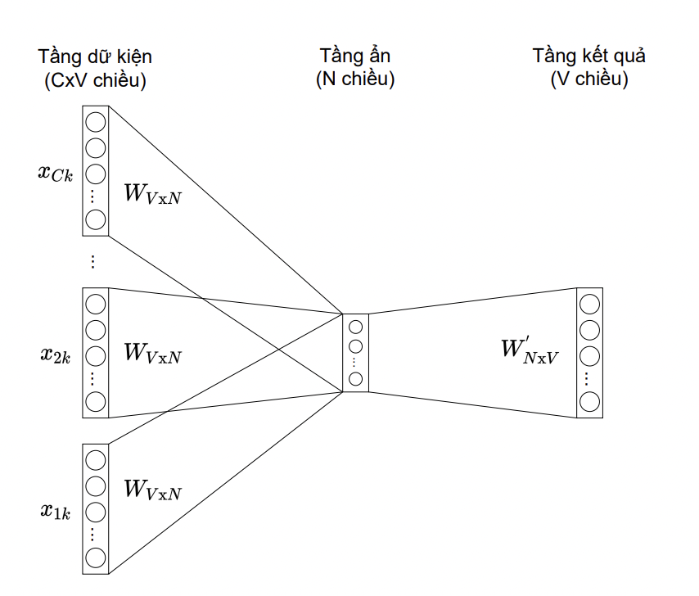

Figure 5 - Mô hình CBOW tổng quát

Khi mô hình CBOW được train với với một tập corpus lớn, chúng ta sẽ thu được ma trận W V x N khi mô hình hội tụ. Khi đó, với một vector one-hot T bất kỳ có size (1 x V), chúng ta sẽ thu được một *vector embedding* E = T x W có kích thước 1 x N.

Ví dụ: với vector one-hot 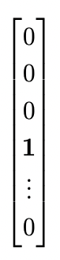 và ma trận W V x N 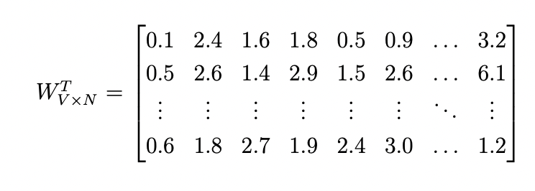

chúng ta sẽ thu được 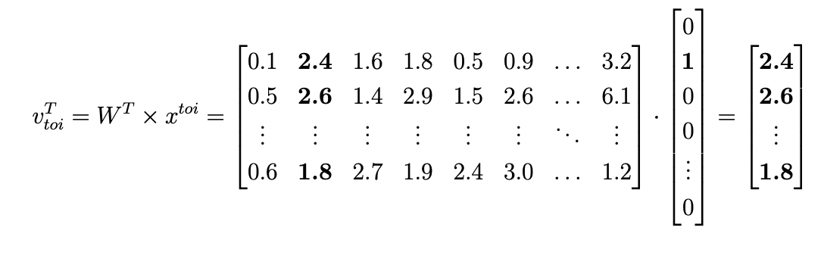

Như vậy, vector v^T này sẽ có số chiều N khá nhỏ so với V. Vector này không còn là sparse vector khi giá trị của tất cả các chiều đều khác 0. Quan trọng hơn, cơ chế huấn luyện của CBOW sẽ khiến cho các từ thường xuất hiện cùng nhau trong các context sẽ có vector embedding có khoảng cách gần nhau.

Sau khi huấn luyện, ma trận trọng số W V x N này sẽ chính là tầng embedding được sử dụng trong các kiến trúc NLP dựa trên DL như được mô tả trong Figure 3. Chi tiết của quá trình training mô hình CBOW được trình bày trong Appendix A.

*Mô hình Skip-gram*

Mô hình Skip-gram được trình bày trong Figure 6. Mô hình này tương tự CBOW, tuy nhiên từ focus sẽ được dùng làm input và các từ context sẽ được dùng là output mong đợi.

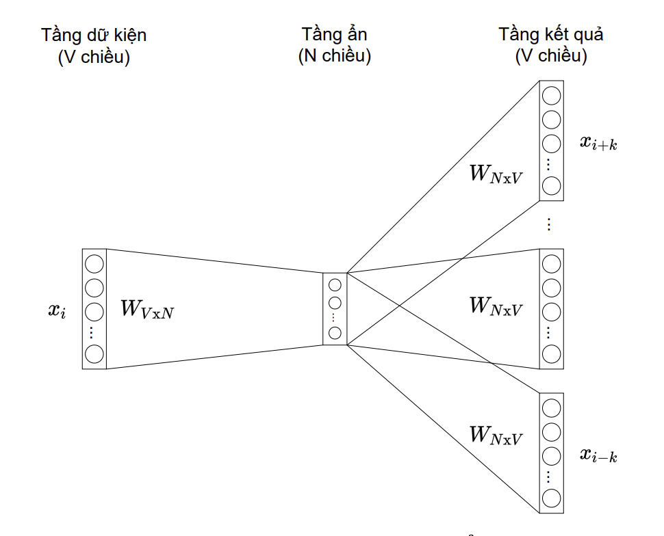

Figure 6 - Mô hình Skip gram tổng quát

**4. Convolutional Neural Network for NLP**

**4.1 Convolutional Neural Network**

*Mạng Nơ-ron tích chập* (Convolutional Neural Network, còn được viết tắt là CNN hay ConvNet) là một trong những nền tảng quan trọng của chuyên ngành Thị giác máy tính (Computer Vision) nói riêng, hay của ngành Học sâu nói chung. CNN được chuyên dùng cho các bài toán liên quan đến hình ảnh như phân loại, phân tích hình ảnh (image classification) hay nhận diện khuôn mặt (facial recognition). Tác giả của kiến trúc này chính là nhà nghiên cứu lỗi lạc Yann LeCun, người từng đạt giải Turing năm 2018. Ông đã trình bày ý tưởng của mình thông qua bài báo Lan truyền ngược áp dụng cho nhận dạng chữ viết tay cho zipcode (Backpropagation applied to handwritten zip code recognition) (LeCun et al., 1989).

Một mô hình CNN chuẩn gồm các *lớp convolutional layer*, *pooling* và *fully connected*, trong đó các lớp convolutional layer và pooling có thể lặp lại nhiều lần trước khi đi qua tầng fully connected sau cùng, như minh họa trong Figure 7.

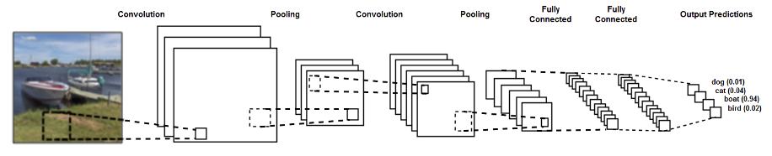

**Hình 7** – Một mô hình mạng CNN

Trong mô hình Feedforward Neural Network truyền thống, các layer kết nối trực tiếp với nhau thông qua một trọng số W (weighted vector). Các layer này còn được gọi là có kết nối đầy đủ (fully connected layer) hay affine layer. Ngược lại, trong lớp convolutional layer thì các layer liên kết được với nhau thông qua cơ chế convolution. Nghĩa là mỗi nơ-ron ở layer tiếp theo sinh ra từ *filter* áp đặt lên một vùng ảnh cục bộ của nơ-ron layer trước đó. Trong suốt quá trình huấn luyện, CNNs sẽ tự động học được các thông số cho các filter.

Tiếp theo convolutional layer là pooling layer, hay còn gọi là subsampling layer.Mục đích chính của tầng này là để chuẩn hóa đầu ra các vector sao cho chúng có số chiều là như nhau sau khi đã được suy giảm trước đó bởi các filters có size khác nhau trong lúc convolution. Bằng việc chỉ lấy một giá trị tại một vị trí thay vì toàn bộ, số lượng tham số cũng được suy giảm và làm cho việc tính toán hiệu quả hơn nhiều. Figure 8 minh họa quá trình tính toán khi dữ liệu ban đầu đi qua các convolutional và pooling layer. Các kết quả tạo ra bởi các filter sẽ được concat lại thành một feature map. Feature map này có thể được dùng như input cho một quá trình tính toán tương tự bằng convolutional và pooling layers, hoặc có thể dùng làm input cho tầng fully connected sau cùng.

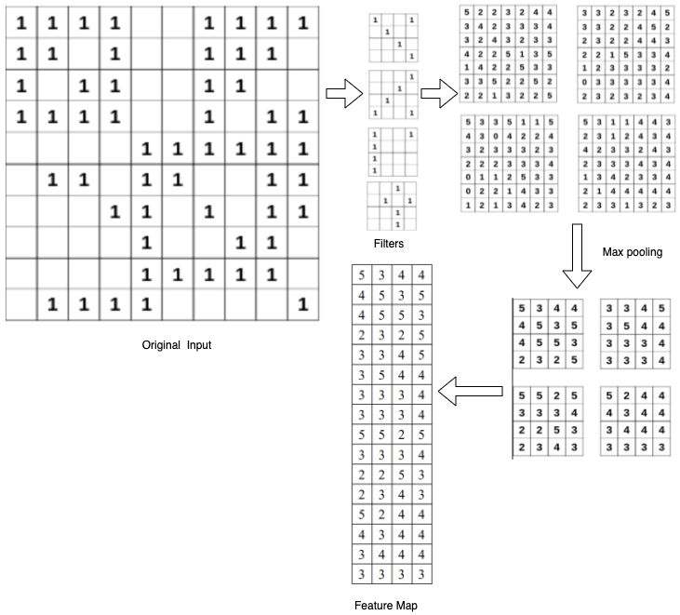

**Hình 8** - Minh họa quá trình tạo ra một feature map trên CNN sau khi qua các convolutional và pooling layers

**4.2 CNN for NLP tasks**

Mạng CNN ban đầu được thiết kế để làm việc với các hình ảnh được biểu diễn dưới dạng ma trận, nên cần phải có sự adaptation phù hợp cho các bài toán NLP. Với sự xuất hiện của kỹ thuật word embedding, mỗi từ trong văn bản sẽ được biểu diễn thành một vector có cùng số chiều. Từ đó một document sẽ được biểu diễn thành ma trận và áp dụng CNN như minh họa trong Figure 9. Trong hình này, chúng tôi minh họa việc dùng CNN cho bài toán Sentiment Analysis. Việc dùng CNN cho các bài toán khác của NLP cũng có thể được xử lý tương tự.

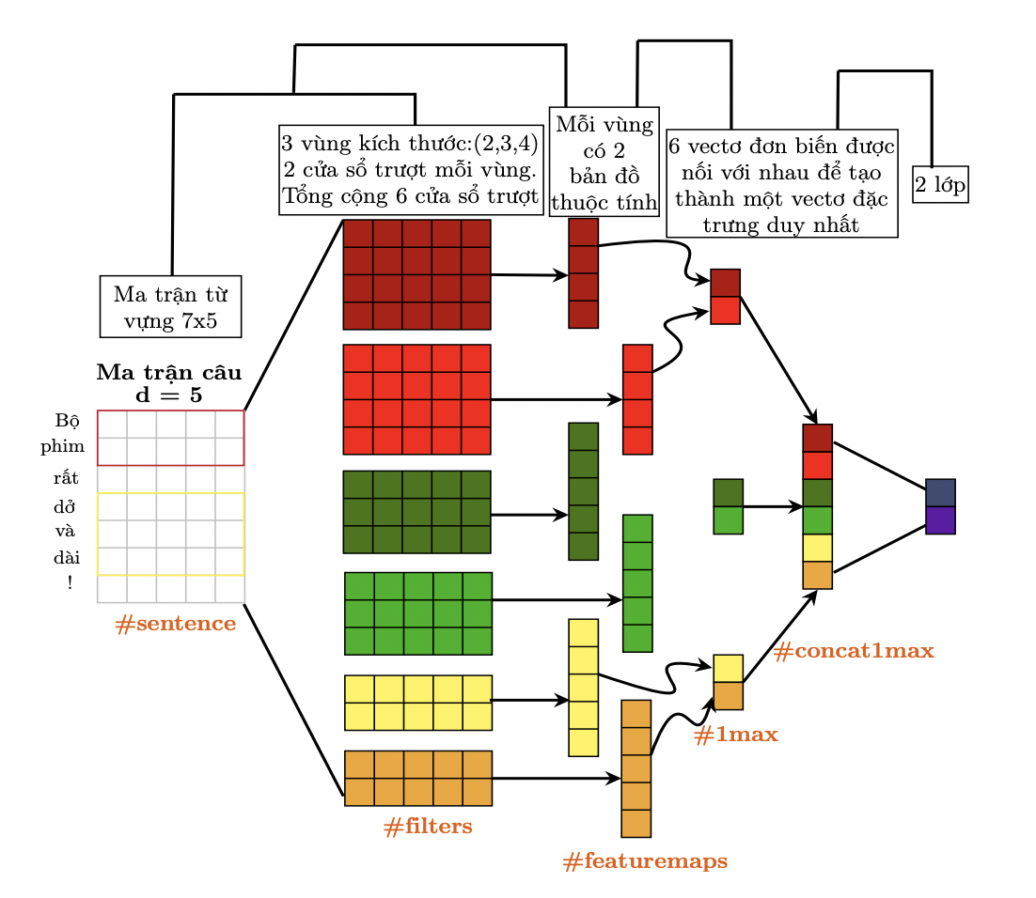

**Hình 9** - Áp dụng CNN cho các bài toán NLP

Để dễ hiểu, chúng ta sẽ chia sơ đồ Hình 5.18 ra thành 5 phần: #sentence, #filters, #featuremaps, #1-max và #concat-1-max.

#sentence

Ví dụ là câu ‘Bộ phim rất dở và dài !’ tổng cộng có 7 từ trong câu (dấu chấm than vẫn được tính là một từ). Ở đây chúng ta chọn 5 là chiều của các vector từ. Chúng ta hãy biểu thị độ dài của câu là s và d là kích thước của vector từ, do đó chúng ta có một ma trận câu có hình dạng sxd là 7x5.

#filters

Một trong những đặc tính mong muốn của CNN là nó bảo toàn hướng không gian 2D trong thị giác máy tính. Thay vì 2 chiều, các văn bản có cấu trúc một chiều để biểu thị trình tự các từ. Vì chúng ta đã biểu diễn các từ trong câu ví dụ bằng các vector từ 5 chiều, do đó chúng ta sẽ sửa một chiều của bộ lọc để khớp với vector từ và thay đổi kích thước vùng h (region size). Region size đề cập đến số hàng của từ trong ma trận câu sẽ được lọc. Cụ thể ở đây, chúng ta sẽ chọn kích thước cho các bộ lọc được biểu diễn bởi các ma trận có số cột là 7, số hàng sẽ tùy biến (2, 3, 4) và chúng ta sẽ áp dụng 2 bộ lọc cho từng vùng, sau colvolution đầu tiên ta sẽ có 6 bộ lọc.

#featuremap

Đối với phần này, chúng ta sẽ sử dụng CNN để thực hiện các phép toán tích chập, các công thức tính toán này đã được trình bày ở các phần trước đó.

#1-max Ta đã biết được rằng chiều của c phụ thuộc cả s và h, nói cách khác, nó sẽ khác nhau giữa các câu có độ dài khác nhau và các bộ lọc có kích thước vùng khác nhau. Để giải quyết vấn đề này, chúng ta sẽ sử dụng hàm gộp 1-max và trích xuất số lớn nhất từ mỗi vector c.

#concat-1-max Sau khi thực hiện phép gộp 1-max, chúng ta chắc chắn có một vector có độ dài cố định gồm 6 phần tử (= số bộ lọc = số bộ lọc cho mỗi kích thước vùng (2) x số lượng kích thước vùng được xem xét (3)). Vector có chiều dài cố định này sau đó có thể được đưa vào một lớp softmax (fully-connected) để thực hiện phân loại.

Lớp softmax cuối cùng sau đó nhận vector tính năng này làm đầu vào và sử dụng nó để phân loại câu. Ở đây chúng ta giả định là phân loại nhị phân và do đó sẽ tạo ra hai trạng thái đầu ra có thể nhất. Sau khi rút trích ra được các features, ta sẽ có vector output, và với vector này ta vẫn có thể sử dụng được cho các phương pháp học máy khác như SVM hay Naive Bayes. Tuy nhiên, trong trường hợp này, nhiều mô hình hiện thực sử dụng một tầng fully connected (tức là qua một mạng Nơ-ron đơn giản). Vì khi này chúng ta sẽ có một mạng end-to-end, đầu vào và đầu ra của hệ thống đều được kết nối qua một kiến trúc mạng nơ-ron. Nhờ vậy, sau khi có kết quả Loss ở tầng cuối cùng, hệ thống có thể cập nhật toàn bộ các trọng số từ đầu bằng cơ chế backpropagation. Toàn bộ các bước đều có thể học theo cơ chế Backpropagation này, do đó trọng số của các filter tương ứng với n-gram, trigram, bigram,... đều được học và cập nhật liên tục. Trong thực tế, để lựa chọn kích thước và số lượng các bộ lọc cho các bài toán NLP áp dụng mạng CNN, chúng ta thường phải tham khảo từ các bài báo liên quan nổi tiếng trong ngành. Ở đây, chúng tôi giới thiệu một trong các bài báo tiêu biểu về việc lựa chọn các siêu tham số (hyperparameters)như trong ví dụ trên, đó là bài báo ’Convolutional Neural Networks for Sentence Classification’ của Yoon Kim (2014) (Kim, 2014). Ngoài ra CNN have also been investigated for modeling character-level information, among other NLP tasks. Santos et al. (2015) and Labeau et al. (2015) successfully employed CNNs to extract character-level features for use in NER and POS-tagging respectively. Collobert et al. (2011b) also applied CNNs to semantic role labeling, and variants of the architecture have been applied to parsing and other tasks requiring tree structures (Blunsom et al., 2014)

**5. Recurrent Neural Network for NLP**

**5.1 Sequence data**

*Dữ liệu chuỗi* (sequence data) là một chuỗi dữ liệu gồm nhiều phần tử có thứ tự. Khác với kiểu dữ liệu truyền thống khi các mẫu là phi thứ tự và độc lập lẫn nhau, với dữ liệu chuỗi, thứ tự xuất hiện trước sau của các mẫu dữ liệu cũng mang thông tin nhất định. Dữ liệu văn bản là một ví dụ kinh điển của dữ liệu chuỗi, vì thứ tự xuất hiện của các từ trong văn bản đóng vai trò rất quan trọng trong việc truyền tải ý nghĩa của một câu hay đoạn văn.

Các mạng feed-forward với dạng dữ liệu đầu vào cố định không thể giải quyết bài toán với dữ liệu chuỗi có độ dài tùy ý. Tuy nhiên, dữ liệu chuỗi có thể được biến đổi (tách nhỏ) để sử dụng trên các kiến trúc chỉ dựa vào dữ liệu đầu vào bằng cách lấy một lượng cố định k mẫu các dữ liệu liên tiếp trước đó làm đầu vào. Các mô hình tiếp cận theo hướng này được xếp vào nhóm "auto regressive models". Về tổng quát, một mô hình auto regressive bậc k (k th-order) tổng quát có thể được hiểu là một ánh xạ:

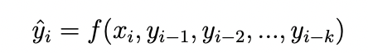

với xi là quan sát hiện có, yi là giá trị sequence ở thời điểm i, yˆi là giá trị dự đoán tại thời điểm i, k là bậc của model.

Với hướng tiếp cận như trên, ta tạm thời giải quyết được vấn đề về độ dài dữ liệu bất định. Tuy nhiên, vẫn còn rất nhiều vấn đề khiến mạng đa tầng không phù hợp cho dữ liệu dạng chuỗi

* Mô hình chưa có khả năng ghi nhớ trạng thái từ các dữ liệu trước đó để hỗ trợ ra quyết định, vẫn phụ thuộc hoàn toàn vào đầu vào. Trong trường hợp cần ghi nhớ dữ liệu ở mức lớn hơn bậc k của mô hình, mạng feed-forward sẽ không thể đưa ra dự đoán chính xác. Thật vậy, cách mà mô hình regressive nêu trên lấy dữ liệu từ các mẫu trước đó trong chuỗi hoàn toàn là do giả định của người thiết kế mạng.
* Số lượng tham số là rất lớn: khi sử dụng tầng kết nối hoàn toàn, số lượng tham số của một lớp sẽ bằng tích của chiều đầu vào lẫn chiều đầu ra. Số lượng tham số quá lớn còn khiến mô hình chiếm rất nhiều tài nguyên cả về bộ nhớ lẫn thời gian huấn luyện.
* Mô hình không có khả năng chia sẻ trọng số giữa các bước, ngoài việc sử dụng một lượng lớn tham số dùng riêng cho từng đầu vào.

5.2 **Recurrent Neural Network**

Năm 1986, Rumelhart và các cộng sự của mình đã công bố một bài nghiên cứu mang tên “Học biểu diễn nội bộ bằng lan truyền lỗi” (Learning internal representations by error propagation) (Rumelhart et al., 1986) . Trong bài nghiên cứu có trình bày một kiến trúc mạng kinh điển để xử lý dữ liệu dạng chuỗi, có tên là mạng nơ-ron truy hồi. Mạng nơ-ron truy hồi là một kiến trúc mạng neural mà ở đó, trạng thái của mô hình tại bước liền trước sẽ được dùng làm đầu vào của bước hiện tại. Nói cách khác, một mô hình mạng nơ-ron truy hồi sẽ hoạt động theo dạng ánh xạ dữ liệu đầu vào và trạng thái trước đó của mô hình thành dữ liệu đầu ra, như minh họa trong Figure 10.

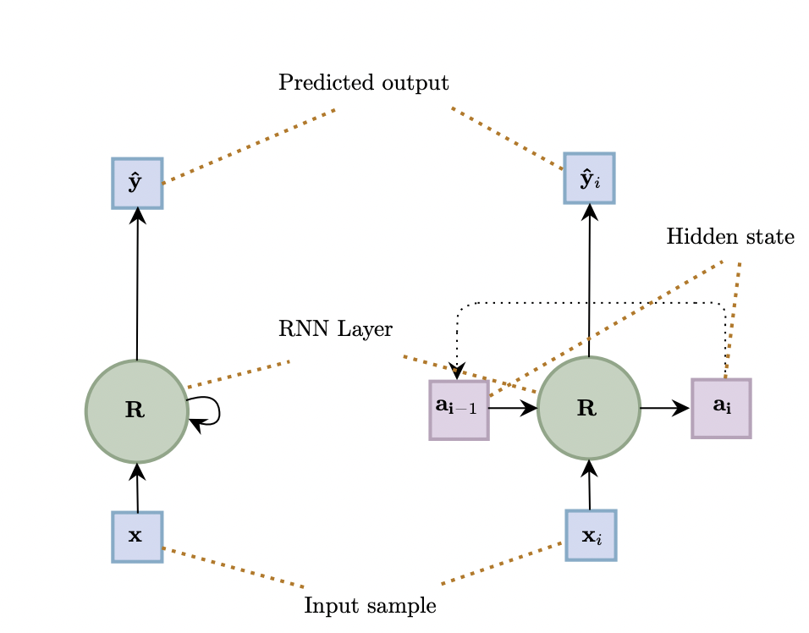

Figure 10 - Ý tưởng hoạt động của một mạng Neural

Với mạng nơ-ron truyền thống dạng feed-forward, dữ liệu chỉ được truyền theo một chiều, tính toán và đưa ra kết quả gói gọn trong một pha dựa hoàn toàn vào dữ liệu input (không tồn tại đường nối vòng). Ta cần làm rõ rằng đường nối vòng ở đây không tạo ra một chu kì tính toán lặp lại vô hạn, mà chỉ dùng dữ liệu từ pha tính toán trước làm đầu vào cho pha hiện tại. Cụ thể hơn là "gỡ" đường nối vòng (unfold) để đưa ra kiến trúc tính toán cụ thể hơn khi truyền dữ liệu chuỗi vào mạng. Với mạng nơ-ron truy hồi, việc thông tin từ lần truyền trước được lưu lại (tại hidden state) cho lần tính toán hiện tại, tạo ra một đường nối vòng trên đồ thị tính toán. Nói cách khác, hidden state đóng vai trò như một bộ nhớ của lớp nơ-ron truy hồi. Điều này đặc biệt hữu dụng khi xử lý dữ liệu dạng chuỗi, khi ta có thể áp dụng cùng một logic tính toán (cùng cách tính và bộ trọng số) cho từng điểm dữ liệu trong chuỗi, giữ được thông tin từ các điểm trước đó, đồng thời vẫn giữ được thông tin về thứ tự của chuỗi. Figure 11 minh họa cách mạng RNN xử lý sequence data.

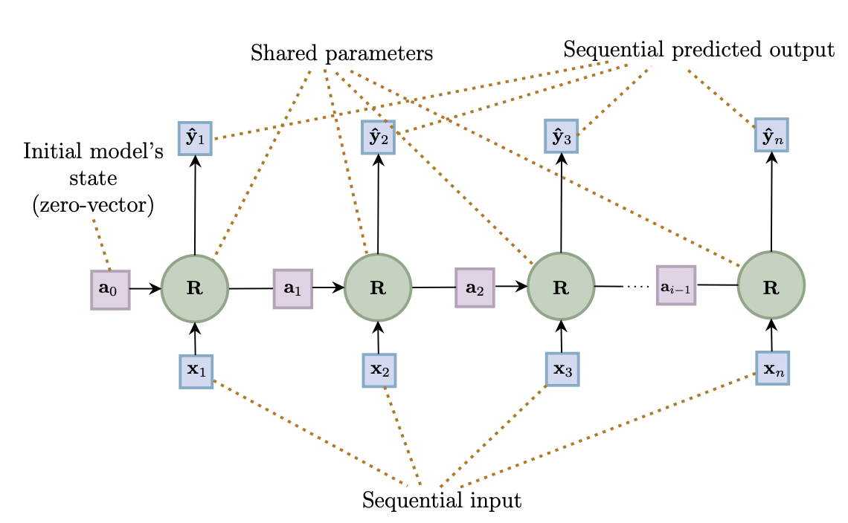

Figure 11 - Xử lý sequential data với mạng RNN

Mathematically, các thông tin trên một mạng RNN được biểu diễn như sau:

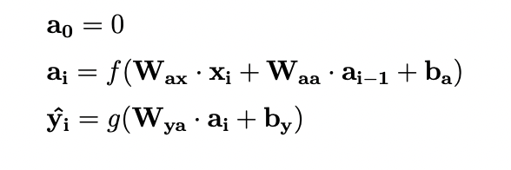

Trong đó:

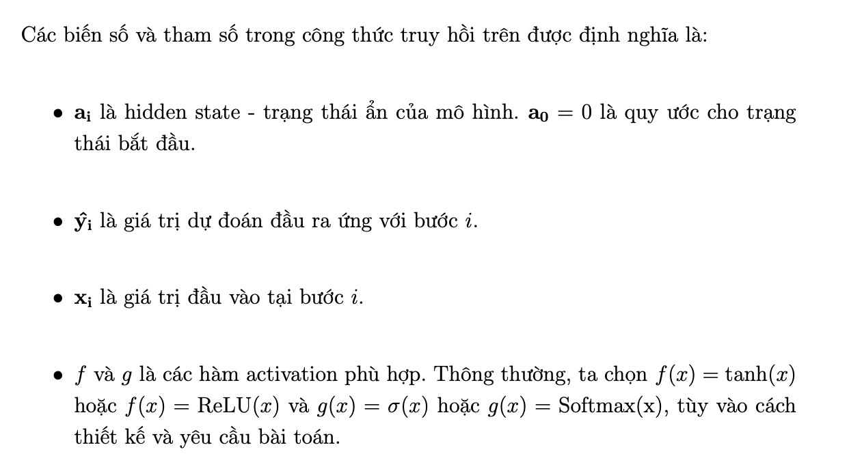

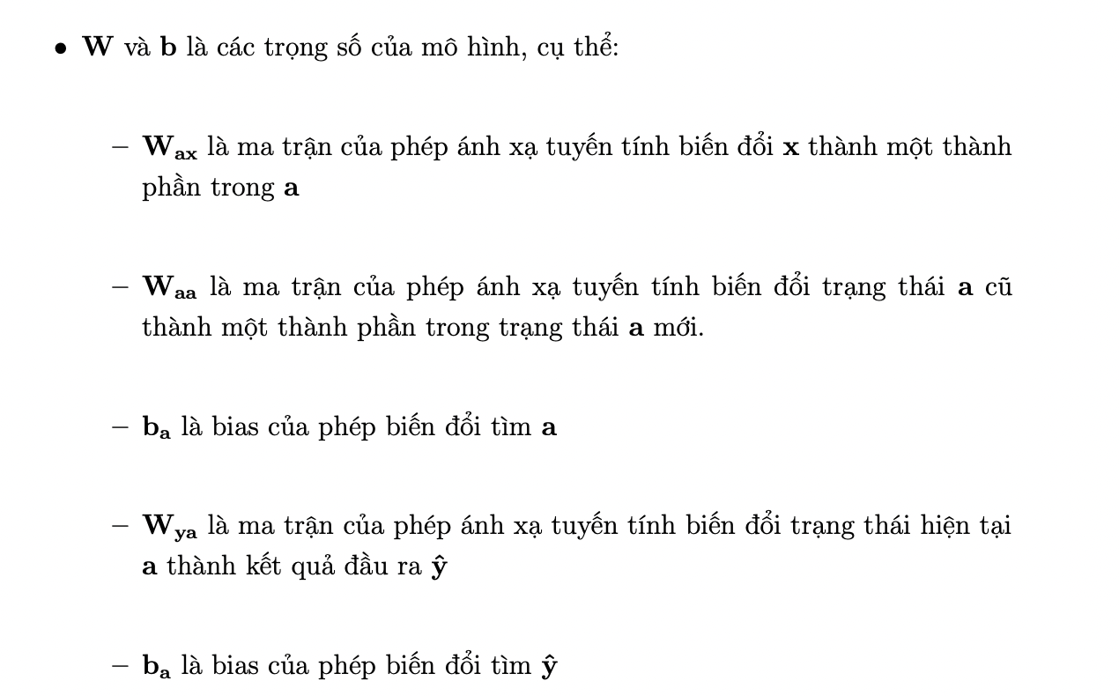

5.3 Long Short-term Memory Network

Even though the recurrent network is theoretically a simple and powerful model, it is difficult to learn properly due to a limit to learn long-term dependencies, caused by these two well-known issues in training a model is that *vanishing* and *exploding* *gradient* [22]. The vanishing gradient will become worse when a sigmoid activation function is used, whereas a *Rectified Linear Unit* (ReLU) can easily lead to an exploding gradient. Fortunately, a formal thorough mathematical explanation of the vanishing and exploding gradient problems was represented by Bengio et al. [23], analyzing conditions under which these problems may appear.

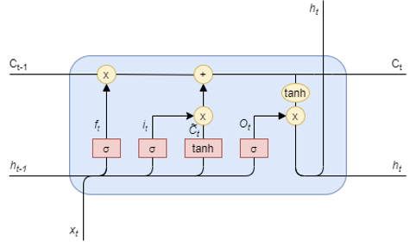

Figure 12 - **The structure of an LSTM cell**

To deal with the long-term dependency problem, a developed version of RNNs was introduced by Hochreiter and Schmidhuber in 1997, called *Long Short Term Memor*y (LSTM). LSTM has overcome the limitations of RNNs and delivered more accurate performance by using a hidden layer as a memory cell instead of a recurrent cell (see Figure 4). In the standard LSTM model, processing information is more complicated when modules containing computational blocks are repeated over many timesteps to selectively interact with each other in order to determine what information will be added or removed. This process is controlled by three gates namely *input gate*, *output gate*, and *forget gate*. Controlling the flow of information inside an LSTM model can be described as the following mathematical equations:

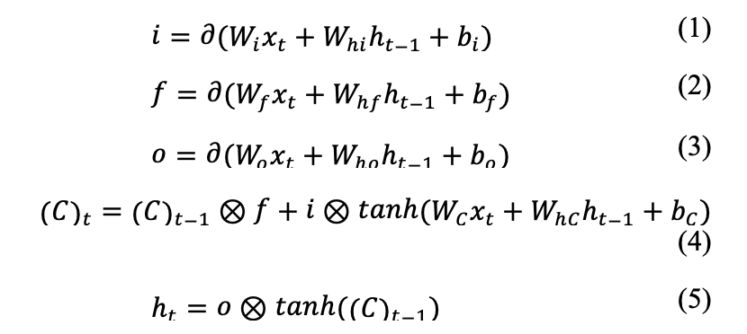

In (1)-(5), *i*, *f*, *o*, (*C*), *h* denote input gate, forget gate, output gate, internal state, and hidden layer, respectively. Here, *Wi*, *Wf*, *Wo*, *WC*, and *bi*, *bf*, *bo*, and *bC* represent the weights and bias of three gates and a memory cell, in the order given. Concretely, the activation function *sigmoid* helps an LSTM model to control the flow of information because the range of this activation function varies from 0 to 1 so that if the value is 0 then all of the information will be cut off, otherwise the entire flow of information will pass through. Similarly, the output gate will allow information to be revealed appropriately due to the sigmoidal activation function then the weights will be updated by the element-wise multiplication of output gate and internal state activated by non-linearity *tanh* function. With the pivotal component is the memory cell accommodating three gates: input, forget, and output gate, LSTM has overcome limitations of RNN, enhancing the ability to remember values over an arbitrary time interval by regulating the flow of information inside the memory cell. Therefore, LSTMs possess a capacity to work tremendously well on learning features from sequential data such as documents, connected handwriting, speech processing, or anomaly detection, etc. [24].

Later, a simpler version of LSTM, known as GRU [ref], was also introduced. GRU không sử dụng hidden memory và ít gates hơn. Do vậy GRU huấn luyện nhanh hơn và tốn ít bộ nhớ hơn, nhưng có thể compete với LSTM trong nhiều trường hợp

**5.4 Bi-LSTM and NLP applications**

RNN và các upgraded versions của nó như LSTM và GRU có thể xử lý tốt dữ liệu sequence trong các bài toán NLP. Để enrich information encoded in each step, các ứng dụng NLP thường sử dụng cơ chế bidirectional mechanism, known as BiLSTM hay BiGRU, trong đó dữ liệu sẽ được xử lý qua 2 mạng LSTM hoặc GRU ngược chiều nhau. Kết quả ở mỗi step của 2 mạng ngược chiều này sẽ được concatenated thành dạng biểu diễn sau cùng của mỗi step. Ngoài ra, do CNN rất mạnh trong feature extraction nên các kiến trúc dựa trên RNN thường kết hợp với CNN để rút trích các features từ văn bản gốc trước khi đua vào xử lý trong các tầng RNN. Figure 13 illustrates architecture of using CNN-BiLSTM for named entity recognition [<https://arxiv.org/pdf/1511.08308v5.pdf>]. Ngoài ra các kiến trúc tương tự cũng được xử dụng cho các bài toán sentiment analysis [ref], POS tagging [ref], text classification [ref]

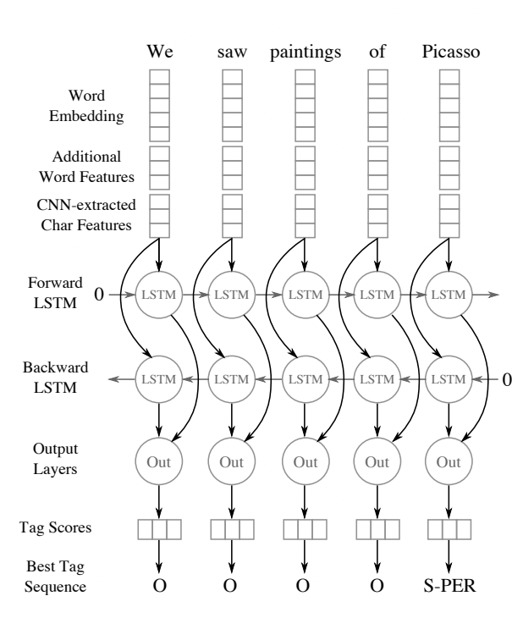

Figure 13 - A CNN-BiLSTM architecture for NER task

**6. Sequence-to-sequence model and attention mechanism**

6.1 **Sequence-to-sequence architecture**

*Sequence-to-sequence* (seq2seq) [ref] là một kiến trúc học sâu được phát triển từ RNN để áp dụng cho bài toán machine translation. Its intuition comes from an observation such that in order to translate a text, human would first read some parts of the text and then start to do the translation. NLP researchers also employ that idea into designing a structure dubbed as seq2qeq.

Basically, seq2seq model takes the design principle of comprising 2 components, an encoder and a decoder, as illustrated in Figure 14. For a vanilla seq2seq model, both the encoder and decoder are recurrent neural networks, but in order to capture long-term dependencies, we could choose LSTM or GRU instead. In general, the encoder has function to digest and understand the input text as well as encode the information into fixed-shape hidden state. Output sequences are generated by using method token by token, which means the previous created token will be the next time step input token. The decoder combines two source inputs encoder hidden state and current input token to consider the probability of generating next word. The process of generating output will stop if the sequences touch to the maximum length of result or the current token is a special ”end” token.

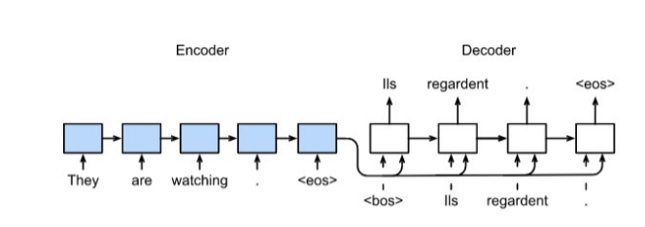

Figure 14 - An example of a seq2seq model

*Encoder*

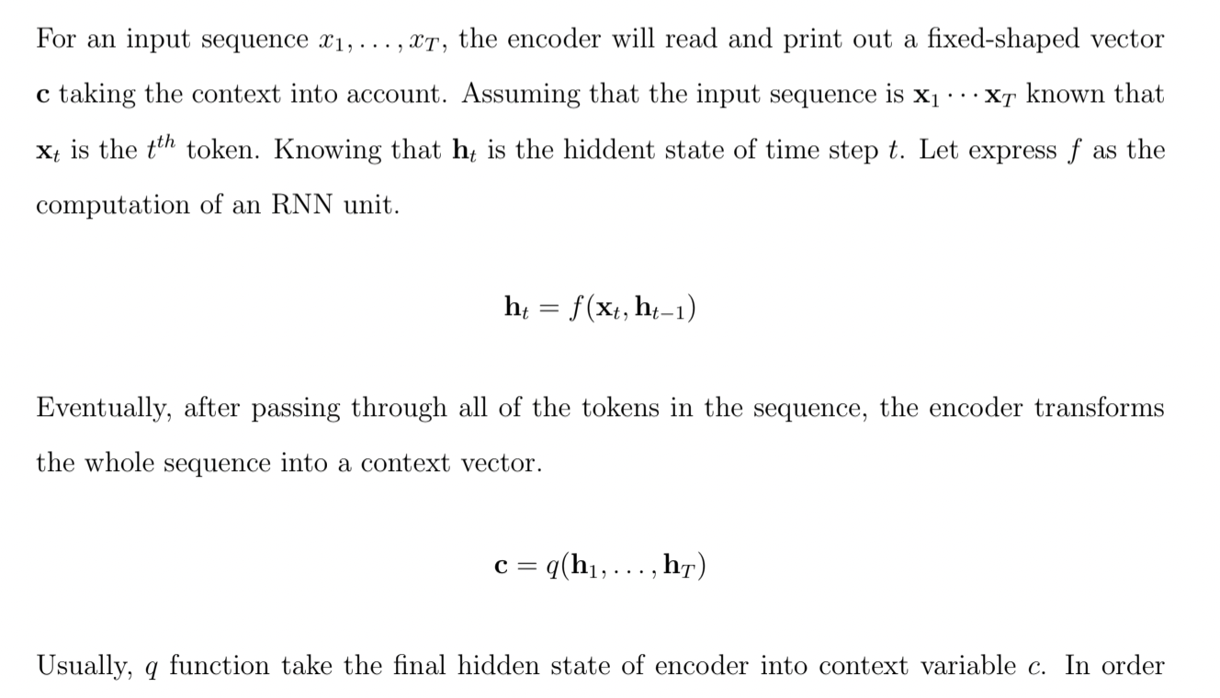

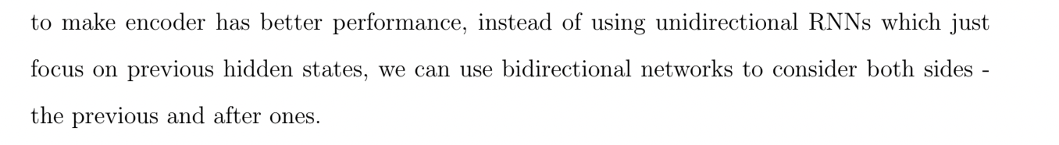

*Decoder*

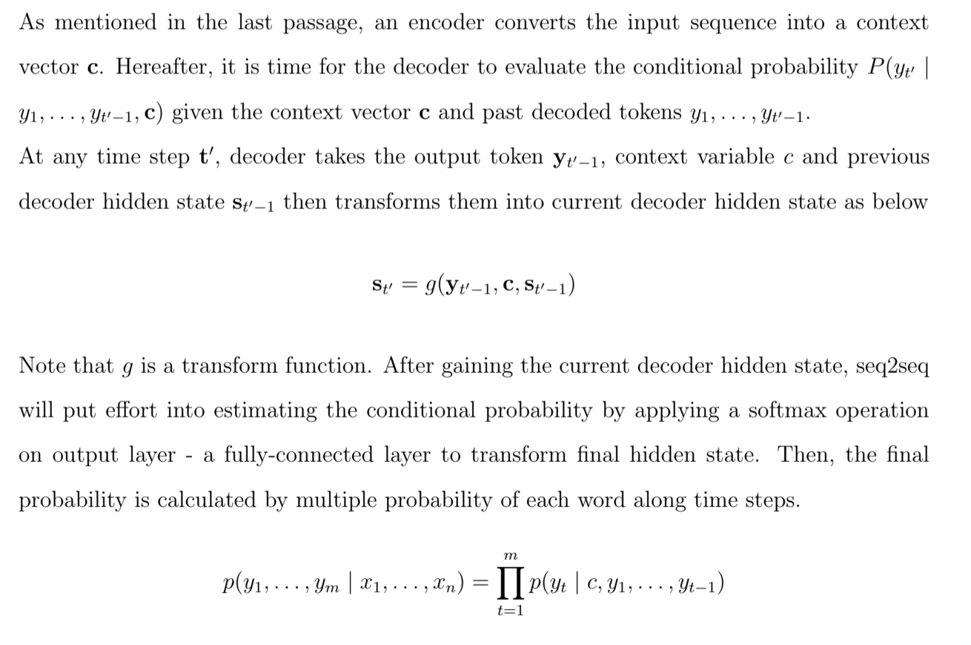

**6.2 Attention mechanism**

Seq2Seq model causes the RNN problems such as vanishing gradient excessively severe. Although the encoder and decoder can take LSTM or GRU forms, the performance still deteriorates for input with length approximating 100 tokens, which is sorely popular in tasks such as machine translation or text summarization.

In prominent task such as machine translation, there are a number of alignments between the output and input. In other words, some words in the output could be linked to some from the input sequence. For instance, translating from ”And the programme has been implemented” (English) to ”Le programme a ́et ́e mis en application” (French), phrases such as ”programme” and ”mis en application” shall be mapped to ”programme” and ”implemented” in the respective order.

(Bahdanau et al., 2016) proposed an attention mechanism to implement that concept. The input of the attention scheme is a query vector q. For a query, attention returns an output related to the memory consisting of key and value pairs (k1, v1), . . . ,(kn, vn).

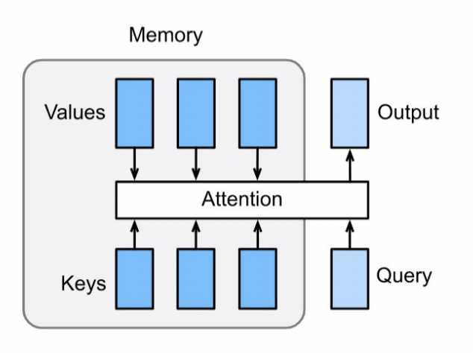

Figure 15 - A simple attention model

We will start to derive the output of the attention. For each key k1, . . . , kn, we compute the

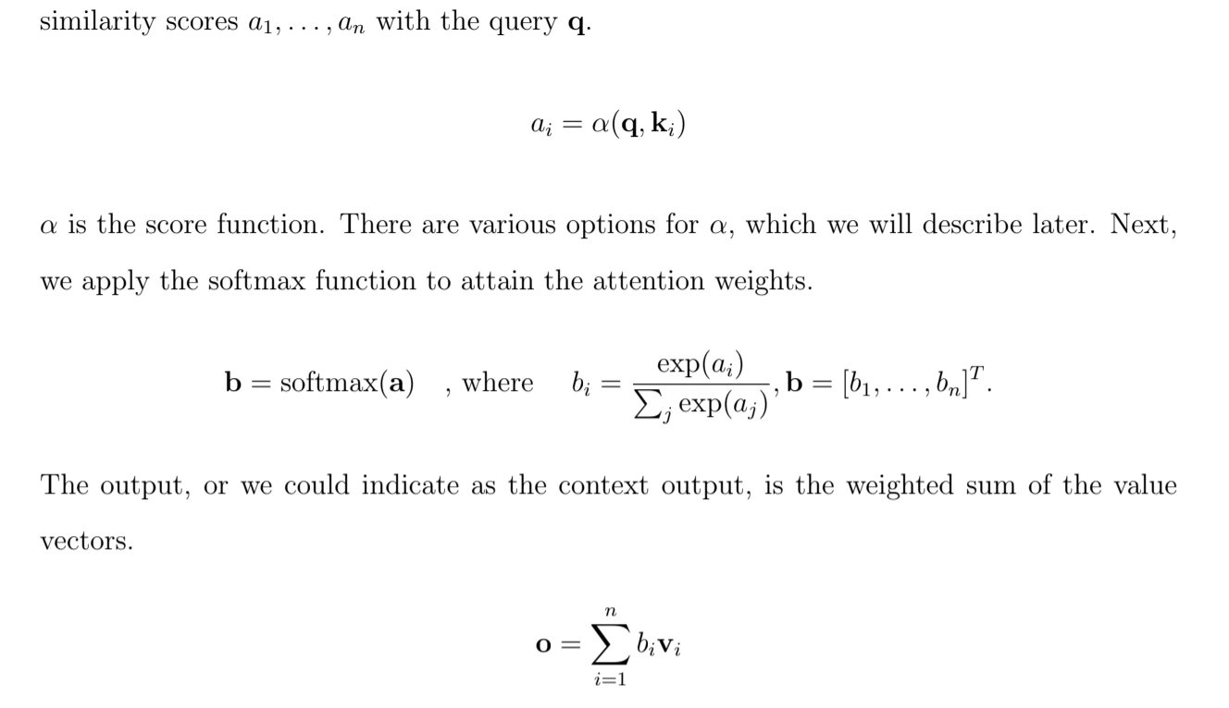

*Dot Product*

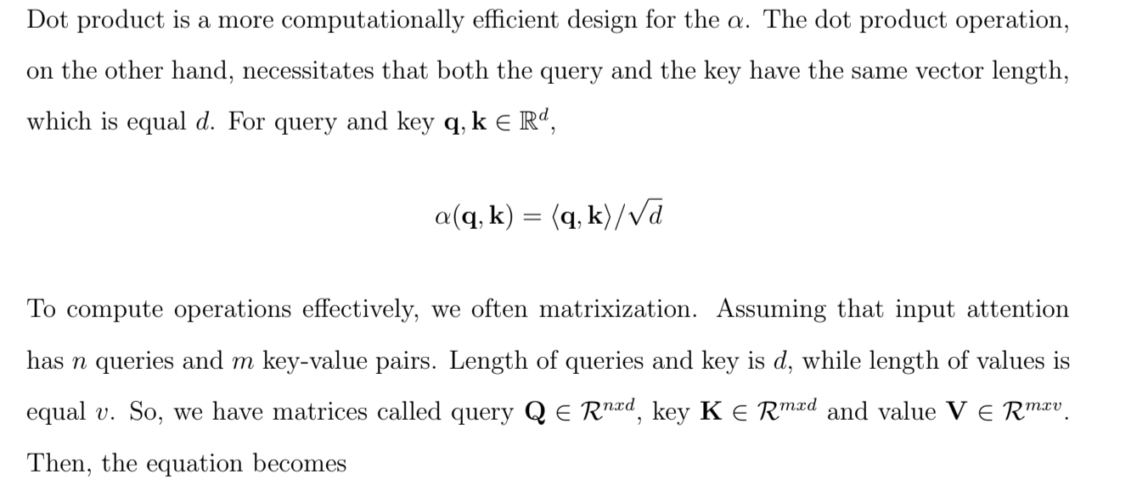

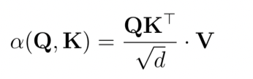

*Additive Attention*

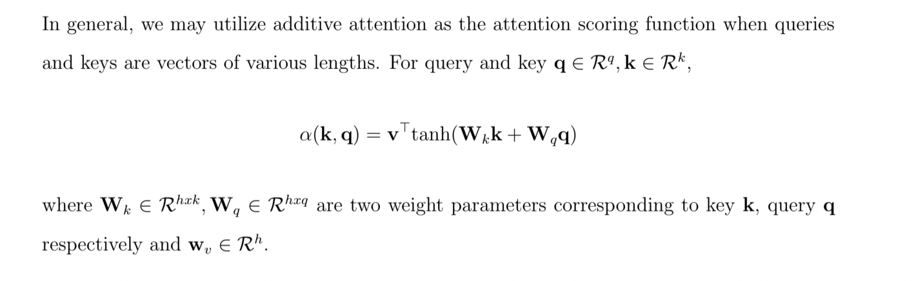

**6.3 Enhancement of seq2seq model by attention**

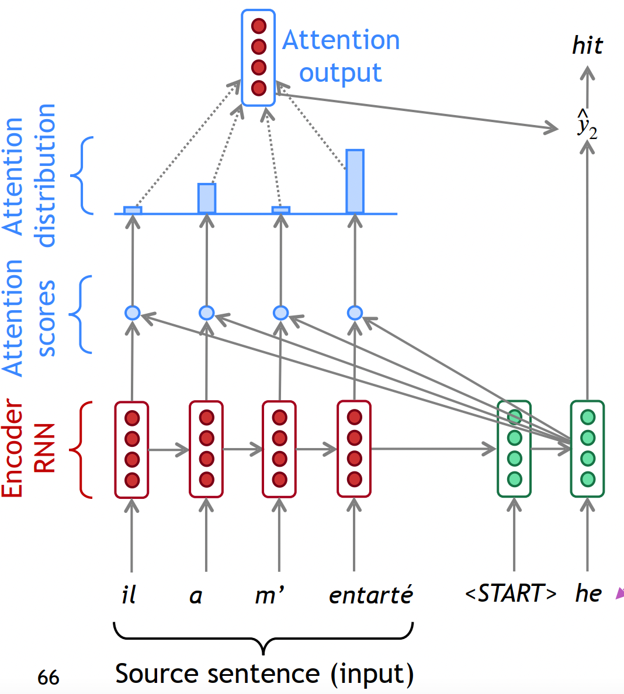

Figure 16 - Seq2seq model with attention

In Figure 16 is the an example of using seq2seq with attention mechanism for machine translation.

<TODO: redraw the pix and explain>

**7. Pre-trained Language Models**

**7.1 Language models**

Trong NLP, mô hình ngôn ngữ (language model) là một mô hình có thể gán xác suất (probability) cho một chuỗi các từ hay câu.. Bên cạnh việc gán một xác suất cho mỗi chuỗi từ, các mô hình ngôn ngữ cũng chỉ định một xác suất cho khả năng (likelihood) một từ nhất định (hoặc một chuỗi các từ) theo một chuỗi từ biết trước. Biểu diễn dưới góc nhìn toán học, việc gán xác suất cho chuỗi từ có thể dùng chain-rule như sau

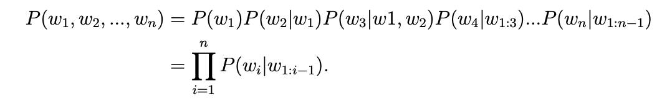

**7.2 Xây dựng mô hình ngôn ngữ với RNN**

Trong các hướng tiếp cận cổ điển, việc ước lượng các xác suất trên thường dựa trên mô hình Markov với n-gram [ref]. Tuy nhiên, với sự xuất hiện của kiến trúc deep learning, mạng RNN bắt đầu được sử dụng để huấn luyện các mô hình ngôn ngữ vì khả năng học rất mạnh của các mạng NN trên tập dữ liệu lớn. Đặc biệt hơn, các mô hình ngôn ngữ được huấn luyện bởi ANN có thể được sử dụng như các pre-trained language model để thực hiện các task khác của NLP, như sẽ được trình bày ở phần sau,

Về cơ bản, đầu vào của mạng RNN sẽ là xác suất của từng từ trong câu khi biết xác suất xuất hiện của các từ trước đó, mạng RNN sẽ ước lượng xác suất của từ tiếp theo, cứ tiếp tục như thế, ta sẽ có được xác suất của một câu và cuối cùng là language model của tập huấn luyện, như minh họa trong Figure 17.

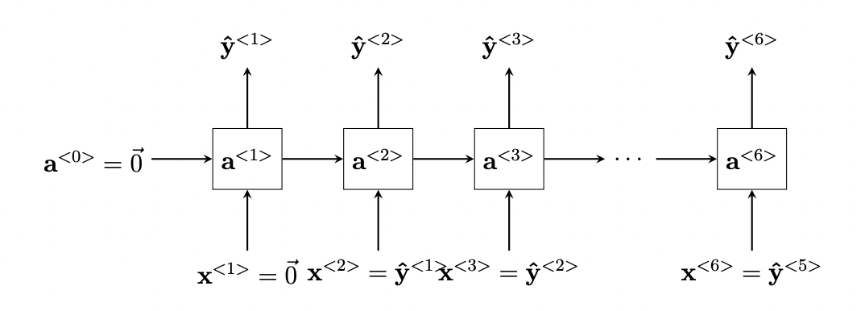

Figure 17 - Huấn luyện mô hình ngôn ngữ bằng RNN

Ví dụ, với câu nhập "Hôm nay tôi đi học. Ngày mai tôi cũng đi học." Giả sử corpus chỉ gồm các từ trong tài liệu này, sử dụng one-hot vector để biểu diễn các từ trong corpus, ta sẽ có mỗi từ là một véc-tơ 1x8. Input x <0> sẽ là một véc-tơ 0 với số chiều phụ thuộc vào corpus, trong trường hợp này là 1x8. Trạng thái bắt đầu a <0> là một vec-tơ 0 với số chiều tùy thuộc vào thiết kế của chúng ta, ở đây chọn vec-tơ 1x5. Khi đó, Waa là một ma trận 5x5, Wax là một ma trận 8x5. Đầu ra của phép tính Waaa + Waxx là một vec-tơ 1x5, trong khi đó ta cần kết quả yˆ là một vec-tơ 1x8 để so sánh được với các véc-tơ trong corpus. Do đó, Way sẽ là ma trận 5x8. Ta chọn hàm kích hoạt là hàm softmax để chuyển kết quả về khoảng [0, 1], tức thành xác suất rơi vào các từ trong corpus đang được biểu diễn dưới dạng one-hot. Sau đó sử dụng các phương pháp tối ưu hàm mất mát của softmax để cập nhật các ma trận trọng số, như minh họa trong Figure 18.

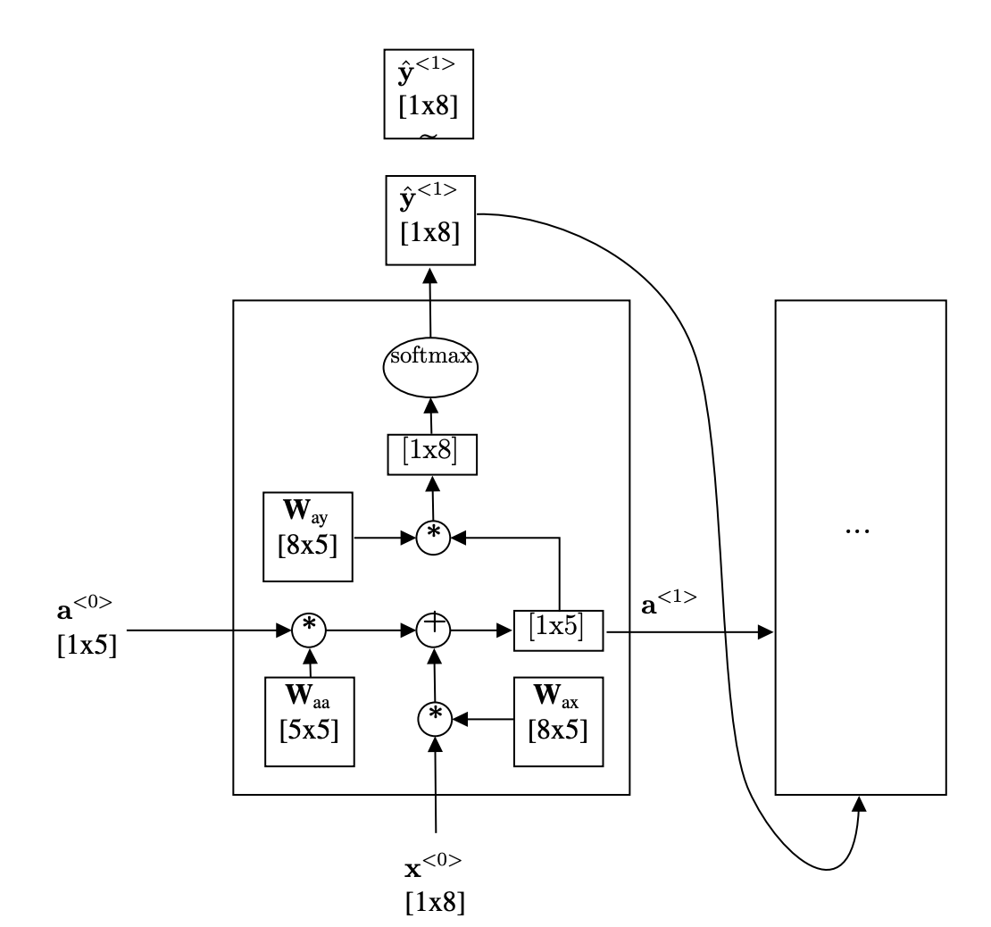

Figure 18 - Chi tiết quá trình huấn luyện language model bằng RNN

**7.3 Pre-trained language models**

Từ năm 2018 đánh dấu một giai đoạn quan trọng trong các nghiên cứu về NLP với việc sử dụng các pre-trained language models. Các kiến trúc tiêu biểu được phát triển từ RNN bao gồm ELMo (Peters et al., 2018), OpenAI GPT (Radford et al., 2018), ULMFit (Howard and Rudder, 2018). There are two existing strategies for applying pre-trained language

representations to downstream tasks as follows.

* Feature-based: This strategy includes pre-trained representations as additional features (e.g., ELMo)
* Fine-tunning: This strategy introduces task-specific parameters and fine-tune the pre-trained parameters (e.g., OpenAI GPT, ULMFit)

Figure 19 minh họa một tình huống tiêu biểu sử dụng pre-trained language models cho các downstream task sử dụng UMLFit. Đây là một language model sử dụng nhiều tầng LSTM được stacked lên nhau. Trước tiên hệ thống này được train với một general corpus rất lớn. Sau đó hệ thống tiếp tục được fine-tuned trên dữ liệu của domain được áp dụng. Cuối cùng, với tập dữ liệu target cho applications cụ thể, toàn hệ thống với các weights đã được train sẽ được dùng như một tầng *embedding* để tạo ra *representation* của dữ liệu input dưới dạng vectors. Các representation vectors này tiếp tục được sử dụng như input cho các bài toán downstream khác, chẳng hạn như classification bằng SVM.

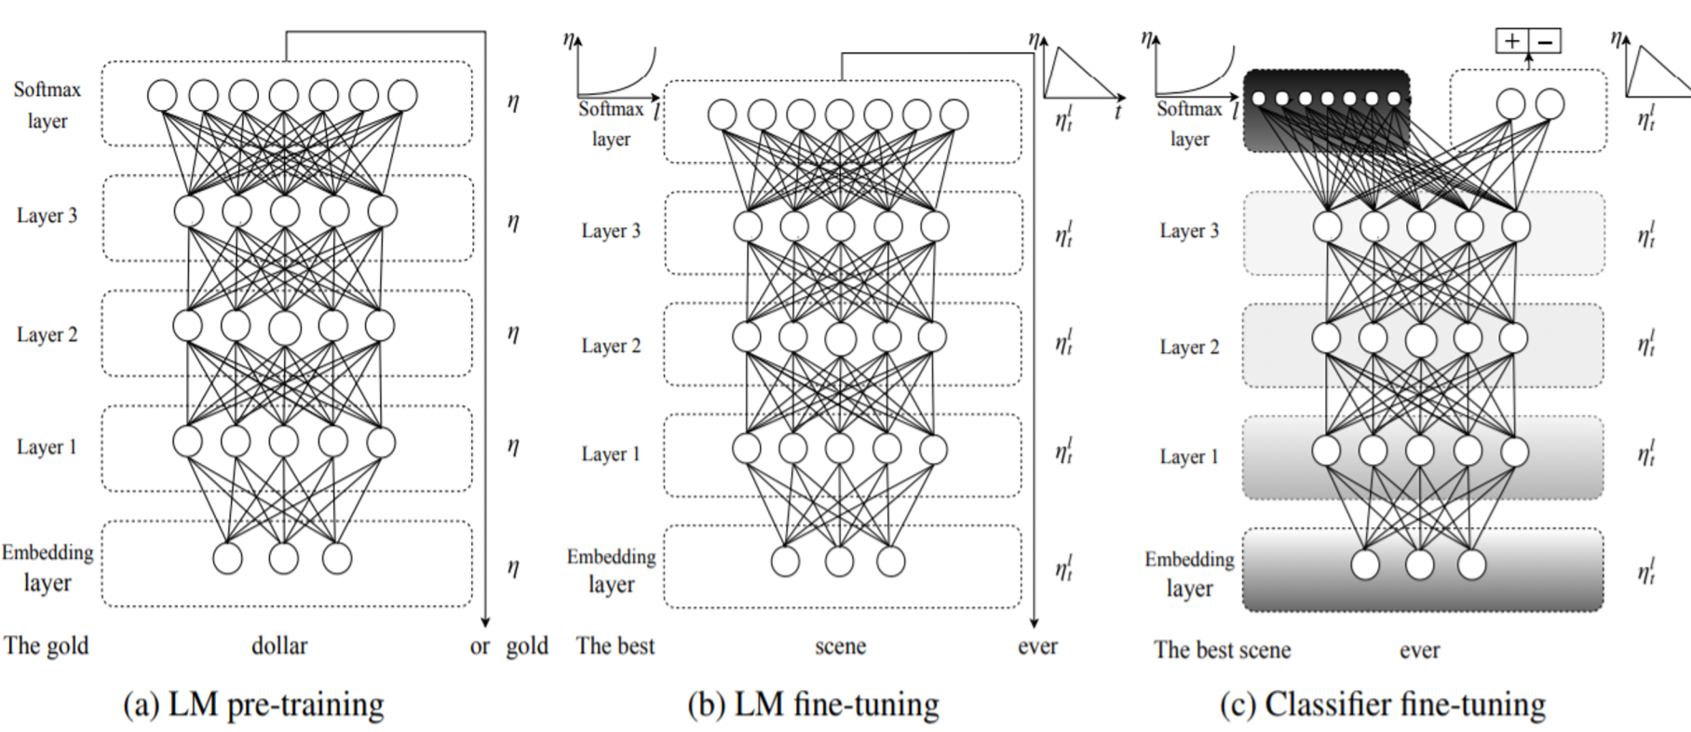

Figure 19 - Sử dụng pre-trained language model of UMLFit (Howard and Rudder, 2018).

Limitation của các language models này là chúng sử dụng unidirectional manner. Do vậy, they restrict the power of the pre-trained representations. Cụ thể hơn, OpenAI GPT used left-to-right architecture where ass ELMo concatenates forward and backward language models. Vào năm… BERT [ref] được giới thiệu, dựa trên kiến trúc Transformer [ref] như một giải pháp toàn diện hơn.

**7.4 Transformer model**

RNN units with their counterparts such as LSTM and GRU have established the state-of-the-art results in multiple sequence modeling tasks. Combined with attention, performance of problems such as machine translation and text summarization has been upgraded to a new level. Nonetheless, there is still one obstacle with those architectures, which is embedded in the sequential nature of the input and output. The incapability to parallelize the computation has caused huge overhead in computation time. (Vaswani et al., 2017) proposed an architecture dubbed as Transformer removing the recurrence or convolutional layers. Instead, they suggested that solely relying on attention is the key to achieve parallelism. Self-attention is a core mechanism that connects distinct places of a single sequence to compute a representation of it. Not only abstractive summarization, but also reading comprehension and learning task-independent sentence representations have all been effectively utilized with self-attention.

*Seq2Seq paradigm*

Transformer also features the seq2seq architecture including encoder and decoder combining ith stacked self-attention and fully-connected layers. However, instead of including a single layer in every part, (Vaswani et al., 2017) made a decision to construct two stacks of encoder and decoder.

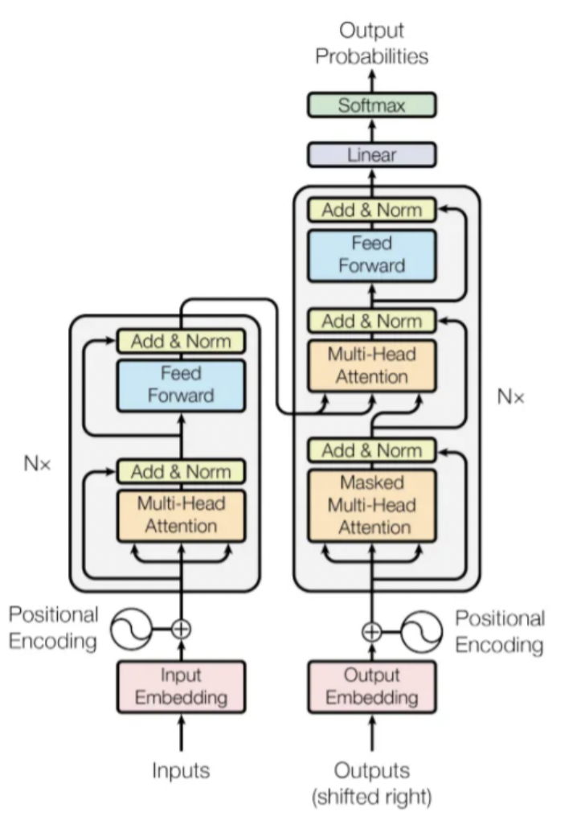

Figure 20 - Transformer architecture

*Encoder*

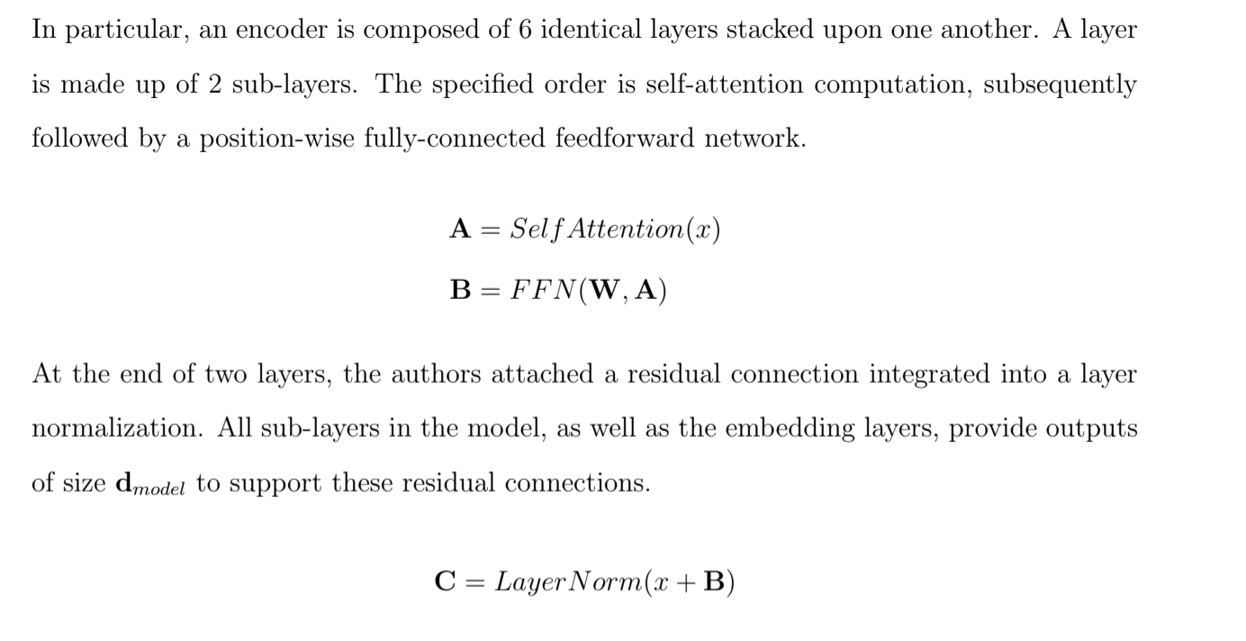

*Decoder*

Decoder

Analogous to encoder, the decoder comprises a stack of 6 layers. Beside two sub-layers, there

is also a third sub-layer to carry out the attention between the latest output and the encoder

ones. Furthermore, at first sub-layer, instead of fully attending to the whole sequence in the

input, for the time step t

0

, the decoder only performs attention from the current token to tokens 1, . . . , t − 1. Thanks to this masking method and the output tokens are offset by one place, the predicted token for position i can only be based on the known outputs at locations less than i.

*Self-attention*

There is a key factor to differentiate between novel attention and self-attention. Whereas attention evaluates the alignment of a token to its previous ones, self-attention allows one to fully attend to all of the tokens in the sequence. In particular, for all keys, queries and values are packed into matrices K, Q and V . The attention scoring function used is scaled

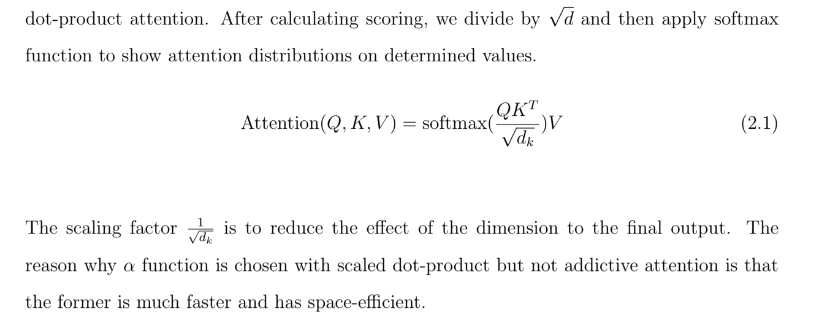

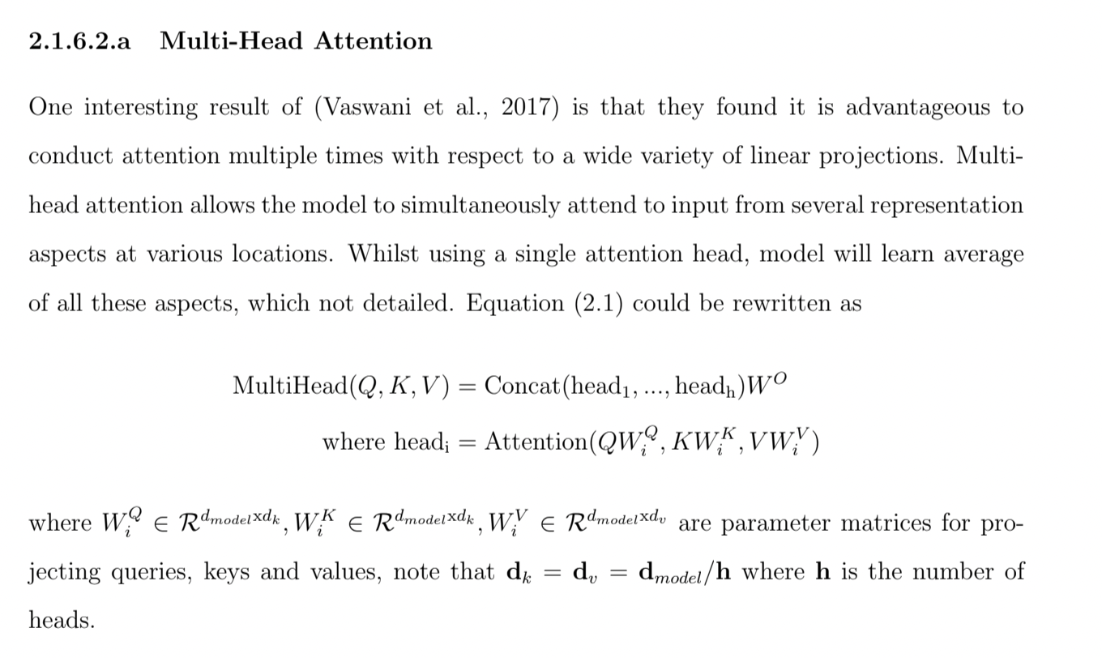

*Positional Encoding*

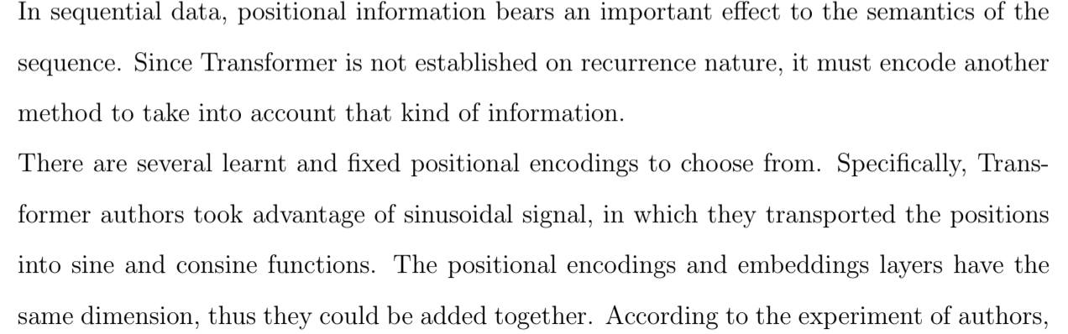

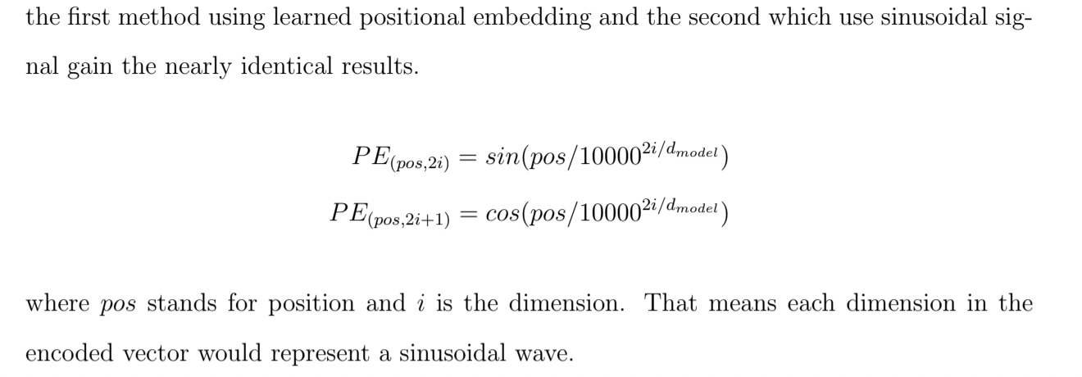

**7.5 Transformer-based Language Models**

Đã có nhiều pre-trained language models được phát triển từ Transformer. GPT-2 [ref] sử dụng các tầng decoder của Transformer stacked lên nhau để sinh ngôn ngữ. Trong khi đó BERT [ref]sử dụng các tầng encoder của Transformer và Transformer XL [ref] giới thiệu kiến trúc recurrent decoder dựa trên decoder của Transformer.

Perhaps BERT là kiến trúc dựa trên Transformer được dùng nhiều nhất hiện nay trong các bài toán NLP. Figure 21 trình bày landscape các variants của BERT đang được giới thiệu hiện nay

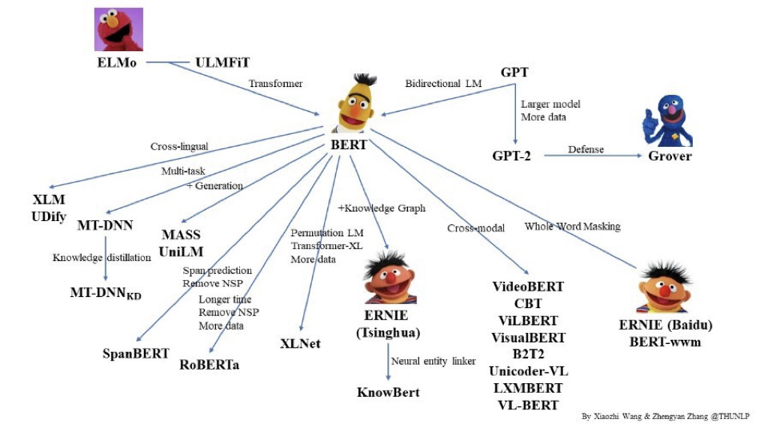

Figure 21 - Variants of BERT

Kiến trúc tổng quát của BERT được trình bày trong Figure 22. Về tổng quát, BERT dùng lại các tầng encoders của Transformer stacked lên nhau. Ở tầng decoder thì BERT giới thiệu hai cơ chế training như sau.

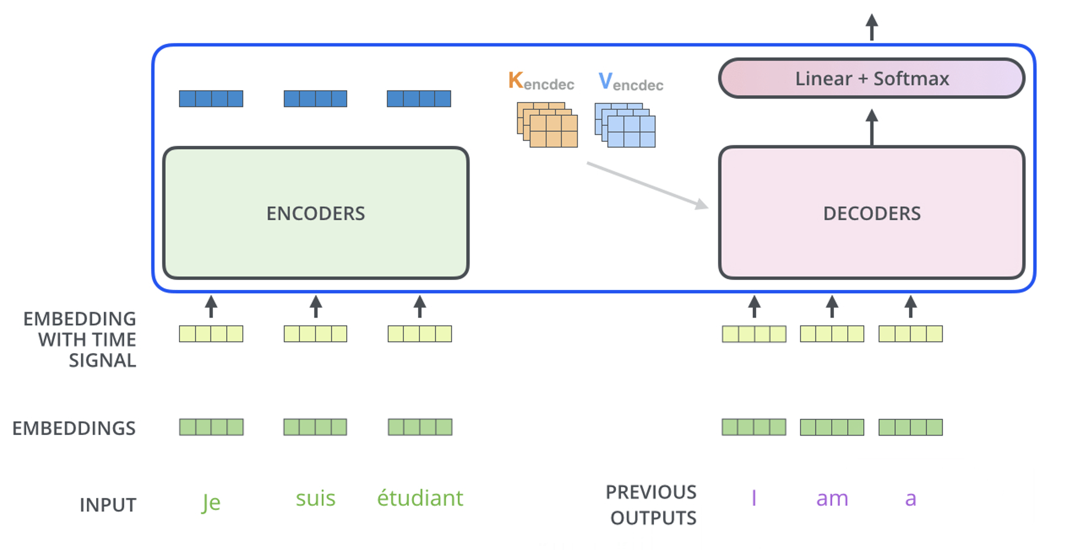

Figure 22 - BERT general architecture

*Masked LM (MLM)*

The concept is straightforward: Mask 15% of the words in the input with a [MASK] token at random, then run the full sequence through the BERT attention-based encoder and forecast just the masked words given on the context provided by the other non-masked words in the sequence. This basic masking strategy, however, has a flaw: the model only tries to predict the correct tokens when the [MASK] token is present in the input, when we want the model to try to predict the proper tokens regardless of the token present in the input. To address this issue, 15 percent of the tokens chosen for masking were:

* 80% of the tokens are actually replaced with the token [MASK].
* 10% of the time tokens are replaced with a random token.
* 10% of the time tokens are left unchanged.

During training, the BERT loss function only considers masked token predictions and ignores non-masked token predictions. As a result, the model converges far more slowly than models that are left-to-right or right-to-left.

*Next Sentence Prediction (NSP)*

The BERT training procedure also uses next sentence prediction to understand the relation ship between two sentences. For jobs like question answering, a pre-trained model with this level of knowledge is useful. During training, the model is given pairs of sentences as input and is taught to predict if the second sentence is the same as the next sentence in the original text. BERT uses a specific [SEP] token to separate sentences. The model is fed two input sentences at a time during training, as follows:

* 50% of the time the second sentence comes after the first one.
* 50% of the time it is a random sentence from the full corpus.

BERT is then required to predict whether the second sentence is random or not, with the assumption that the random sentence will be disconnected from the first sentence. To determine if the second phrase is connected to the first, the entire input sequence is passed through a Transformer-based model, the output of the [CLS] token is transformed into a 2x1 shaped vector by using a simple classification layer, and the probability of IsNextSentence-Label is calculated by softmax - an activation function.

Both Masked LM and Next Sentence Prediction are used to train the model. This is to minimize the combined loss function of the two strategies.

Các ứng dụng BERT trong các bài toán NLP tiêu biểu có thể kể đến như…

**8. Conclusions**

In this paper, chúng tôi đã giới thiệu một bức tranh toàn cảnh về các hướng nghiên cứu của NLP kể từ khi deep learning xuất hiện. Các hướng nghiên cứu mới vẫn đang tiếp tục phát triển hiện nay có thể kể đến như:

* Sử dụng Pointer Generator Network cho summarizaion [ref].
* Sử dụng memory network như dạng mở rộng tiếp tiếp theo của deep NN [ref].
* Phát triển các kiến trúc deep learning như VAE cho bài toán topic modeling [ref].
* Phát triển các kiến trúc multi-modal cho NLP như Visual Question Answering systems [ref].

**Appendix A: Quá trình huấn luyện CBOW**

Trong mô hình CBOW, mỗi từ đầu vào ở vị trí thứ k trong từ vựng được biểu diễn bằng một vector one-hot dưới dạng

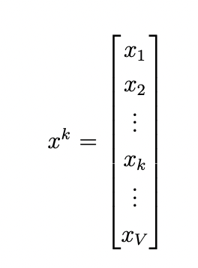

Với mỗi vector x k chỉ có một phần tử xk có giá trị 1, các phần tử còn lại có giá trị là 0. Ma trận trọng số giữa tầng dữ kiện và tầng ẩn W kích thước V × N được biểu diễn như sau:

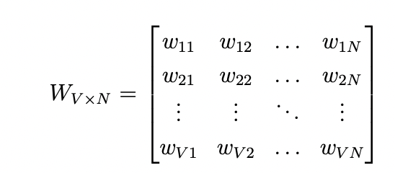

Mỗi hàng của ma trận W là một biểu diễn vector có số chiều là N tương ứng với một từ w trong tập từ vựng. Với mỗi vector x k , ta có:

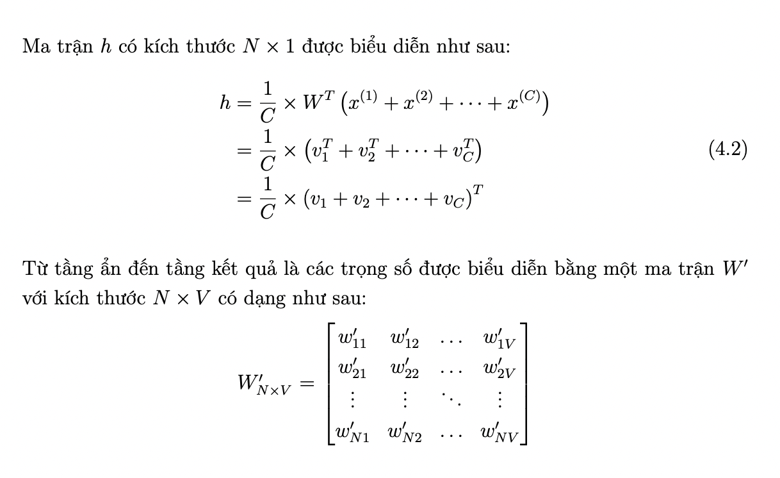

Kết quả của tầng ẩn nối với đầu ra tương ứng chính là trọng số của từng từ có trong V, trọng số càng cao có nghĩa rằng xác suất từ đó là từ tiếp theo (positive prediction) càng cao. Do trọng số ở tầng kết quả có biên độ không cố định nên thường dùng softmax ở tầng này nhằm đổi trọng số của tầng kết quả thành phân phối xác suất, hay còn được gọi là bước chuẩn hóa. Tính điểm số cho mỗi từ thứ j trong V theo công thức:

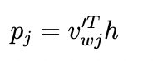

với v 0 wj là vector cột thứ j của ma trận W0 . Hàm softmax để chuẩn hoá phân phối hậu nghiệm của mỗi tập từ vựng như sau:

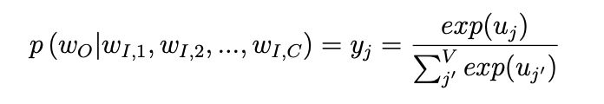

trong đó yj chính là đầu ra của nút thứ j trong tầng kết quả, wO là từ mục tiêu, wI,1, ..., wI,C là các từ ngữ cảnh. Mục tiêu của quá trình huấn luyện là điều chỉnh các trọng số để cực đại hoá hàm phân phối bên trên đối với từ wO và các từ ngữ cảnh wI,1, ..., wI,C cho trước với công thức sau:

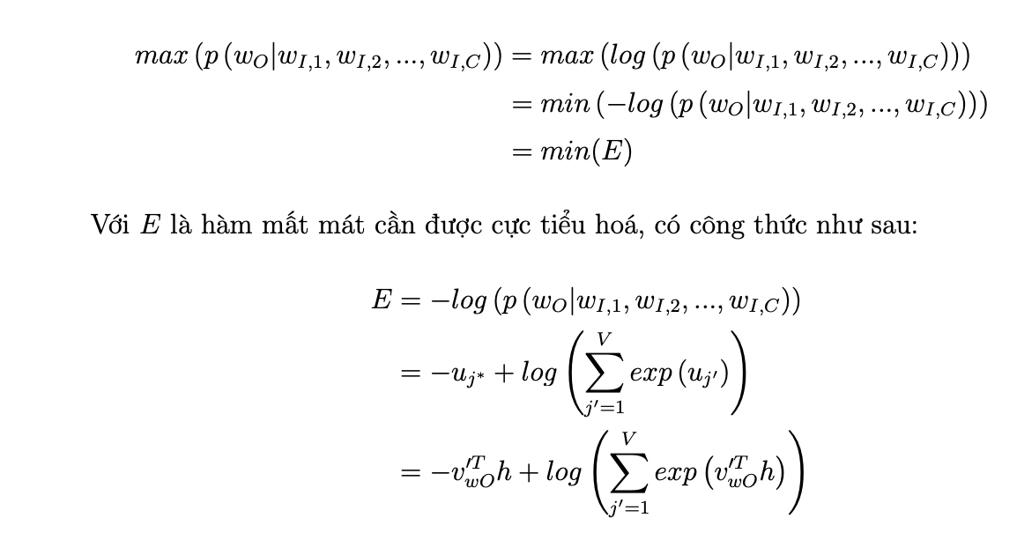

với j ∗ là vị trí của từ mục tiêu ở tầng kết quả. Phương trình cập nhật trọng số từ tầng ẩn đến tầng kết quả như sau:

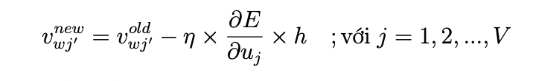

Phương trình cập nhật trọng số từ tầng dữ kiện đến tầng ẩn như sau:

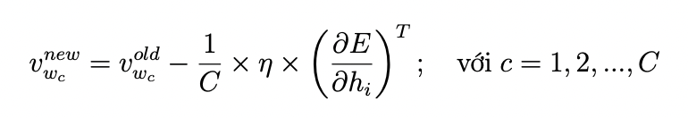

trong đó vwc là vector đầu vào tương ứng từ thứ c trong C từ ngữ cảnh đầu vào và η là tốc độ học. Sau khi quá trình huấn luyện hoàn tất, chúng ta sẽ thu được 2 ma trận trọng số là W và W0 . Với W0 có kích thước N × V , ta có:

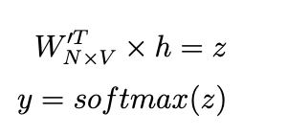

Nhắc lại, mô hình CBOW cần phải được huấn luyện để điều chỉnh 2 ma trận trọng số W (từ tầng dữ kiện đến tầng ẩn) và W0 (từ tầng ẩn đến tầng kết quả) sao cho vector y có giá trị xác suất lớn nhất tại vị trí của từ mục tiêu.

**References**

1. P. Popovski, H. Yomo, Physical Network Coding in Two-Way Wireless Relay Channels, Presented at 2007 IEEE International Conference on Communications (ICC), Glasgow, 2007, pp. 707-712, https://doi.org/10.1109/ICC.2007.121.

I

1. * Corresponding author.

   *E-mail address:* qttho@hcmut.edu.vn

   https://doi.org/10.25073/2588-1086/vnucsce.253